50 jaar wijkcentrum
In 14 minuten 50 jaar Wijkcentrum behandelen dat gaat niet.
Ik kan slechts met enkele grove penseelstreken iets schetsen en illustreren met 50 foto’s
Ik ga het dan ook NIET hebben
-over de succesvolle verdrijving van de Opera uit de Pijp;
Foto 1
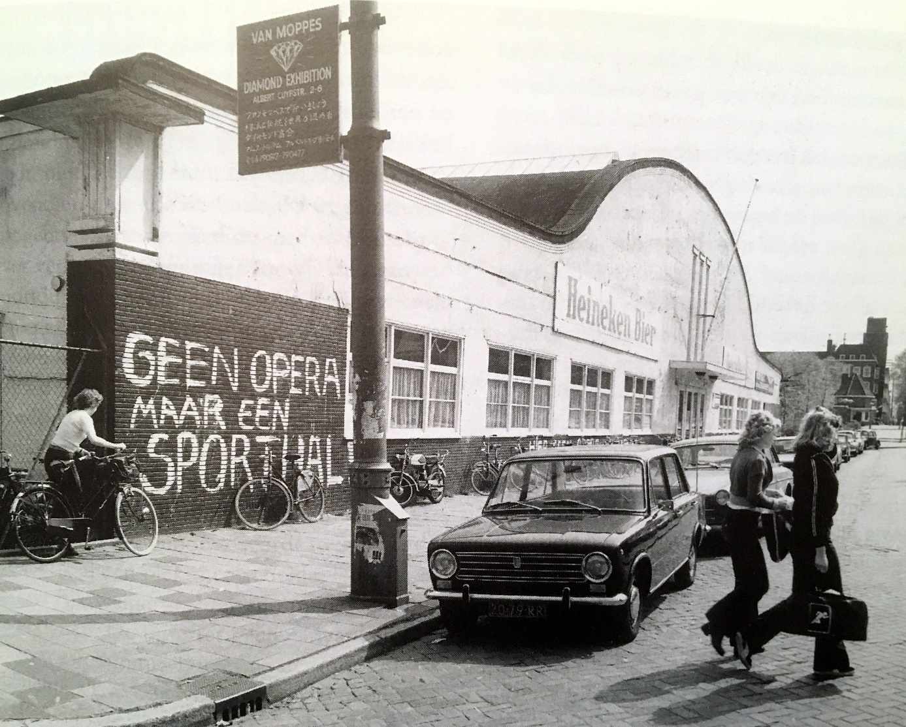

Foto 2
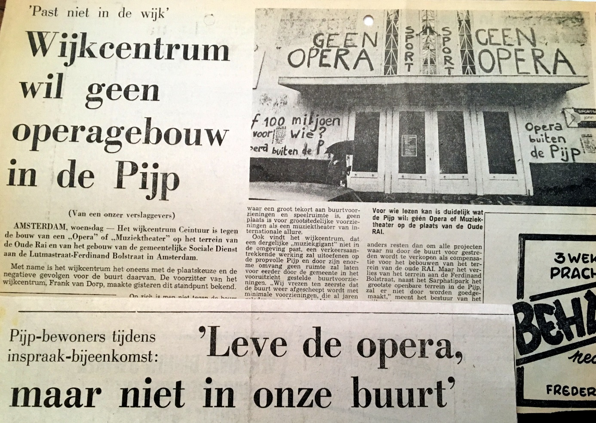
-over de Blauwdruk, de 8 miljoen voor buurtvoorzieningen;
Foto 3
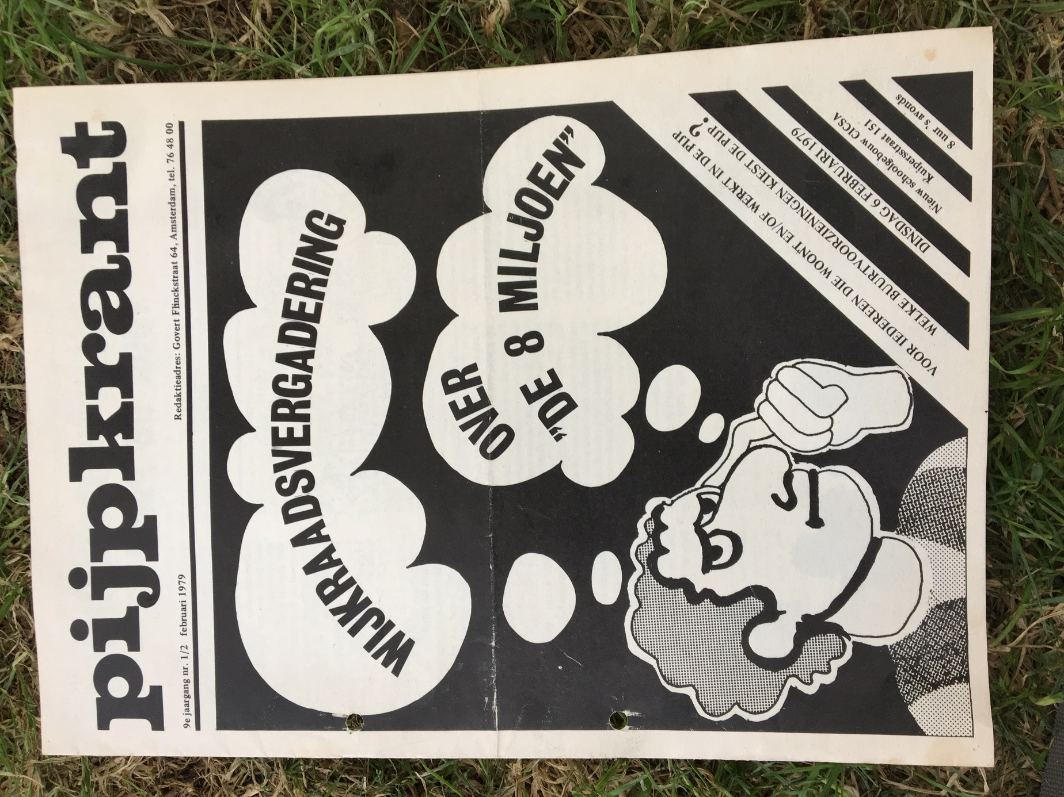
Foto 4
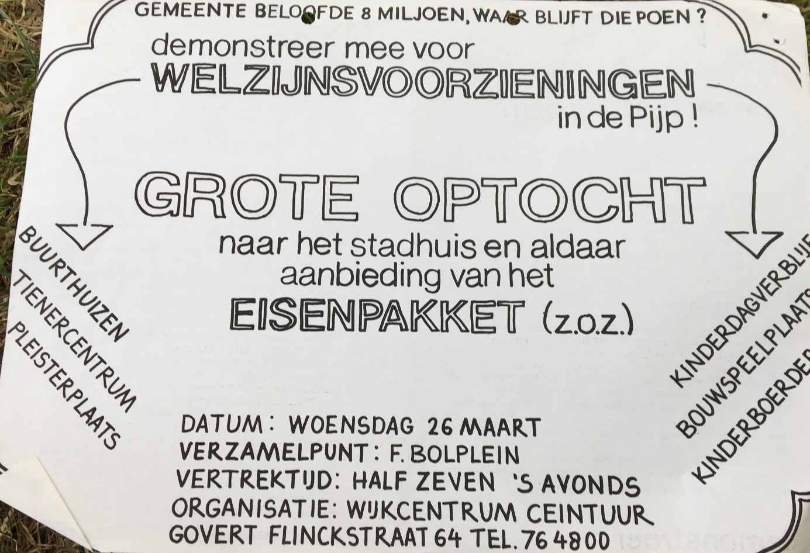
-over de actie Geen gesol met Cinétol dat Cinétol redde van de sloop;
Foto 5
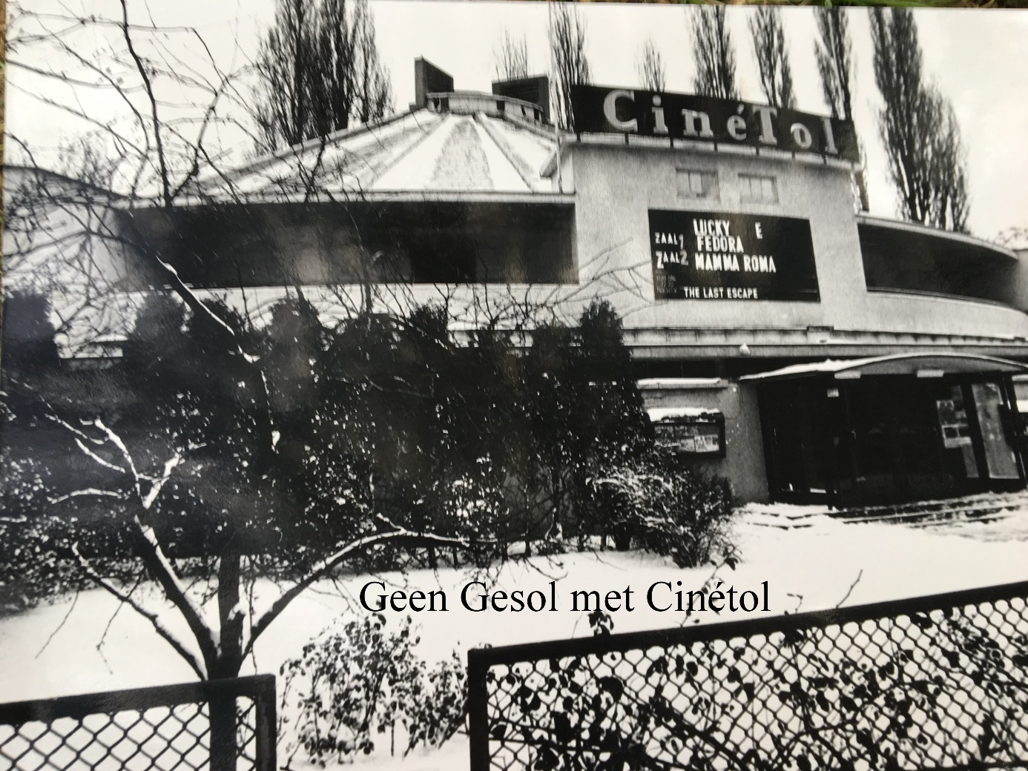
-over het maken van speelplaatsjes op open plekken
Foto 6
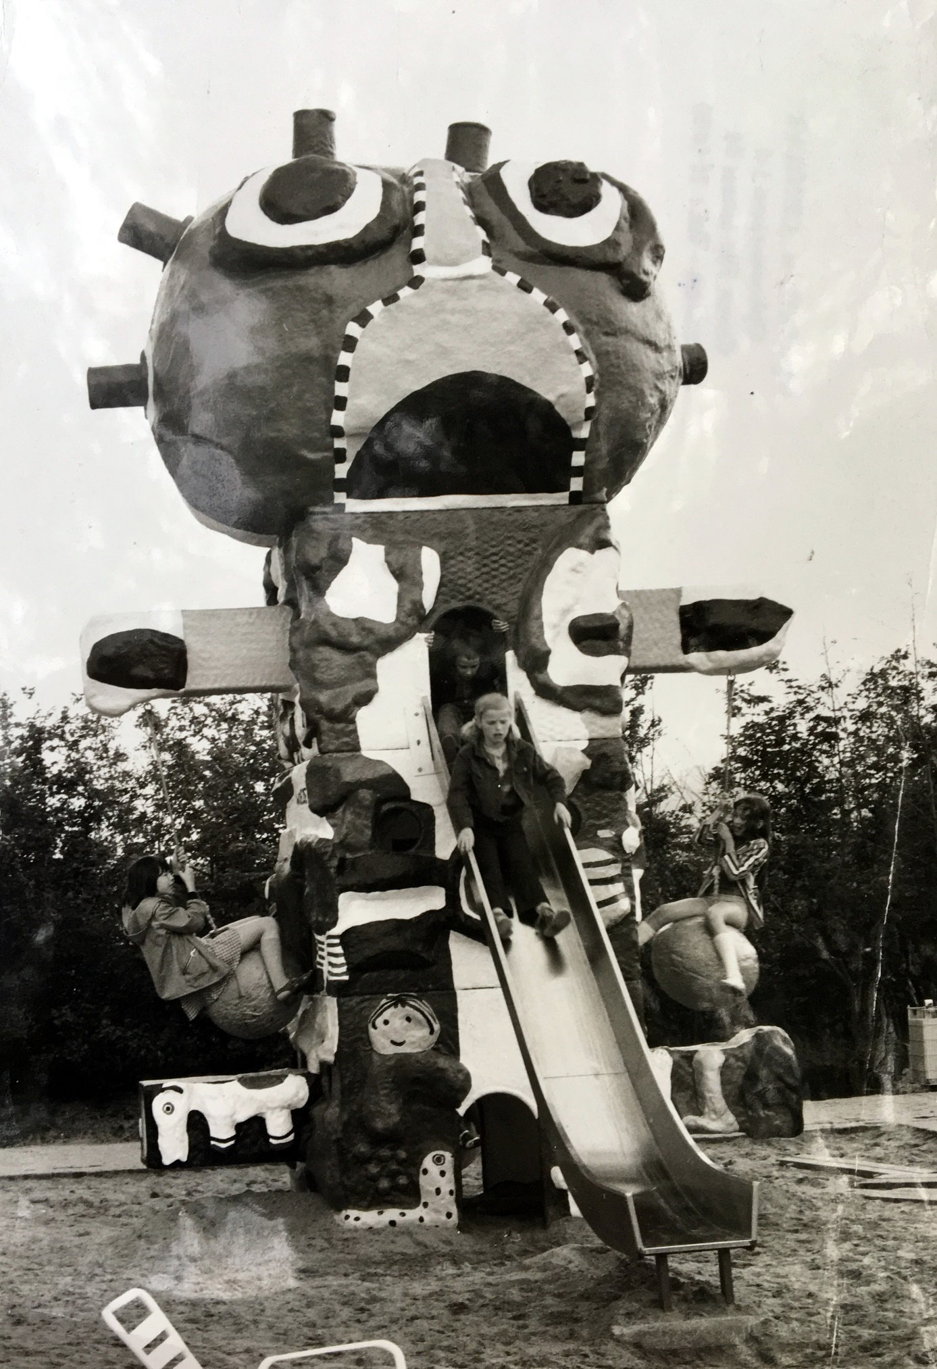
Foto 7
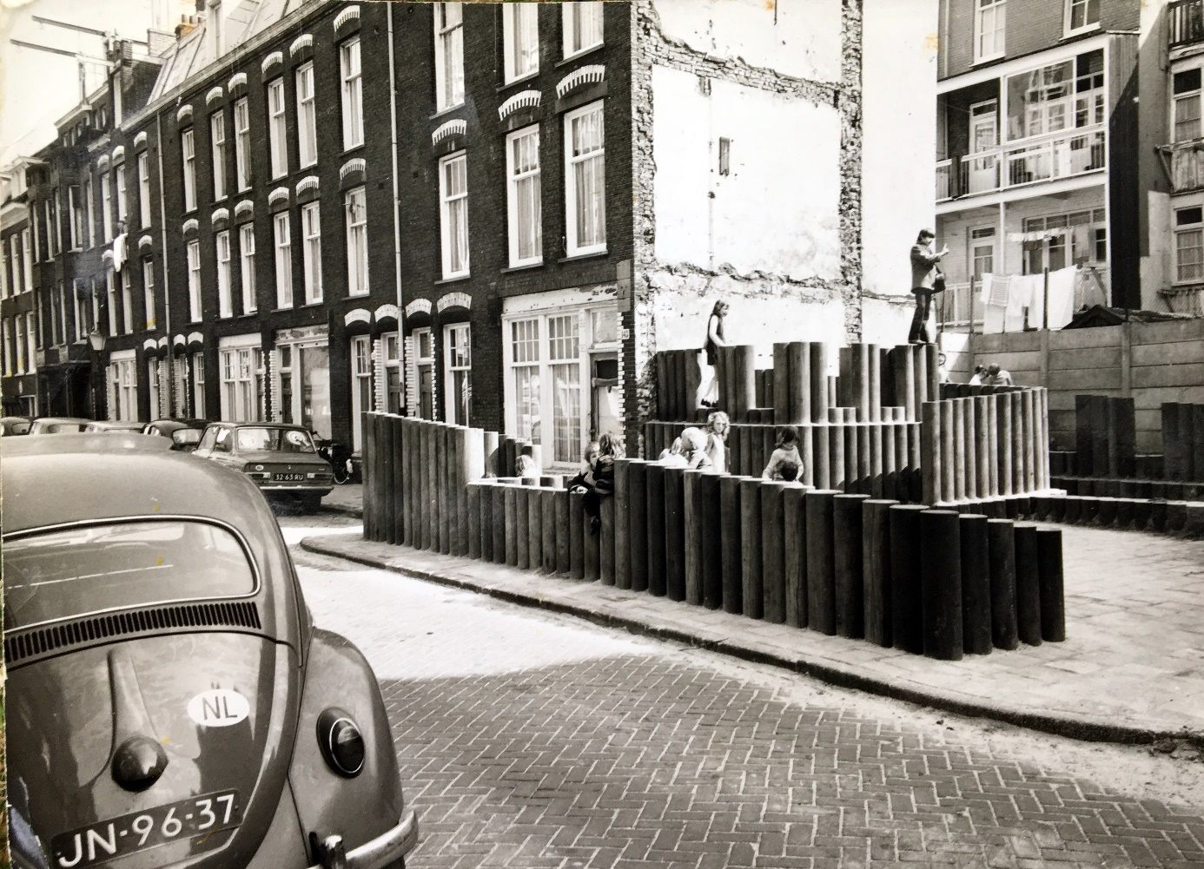
Foto 8

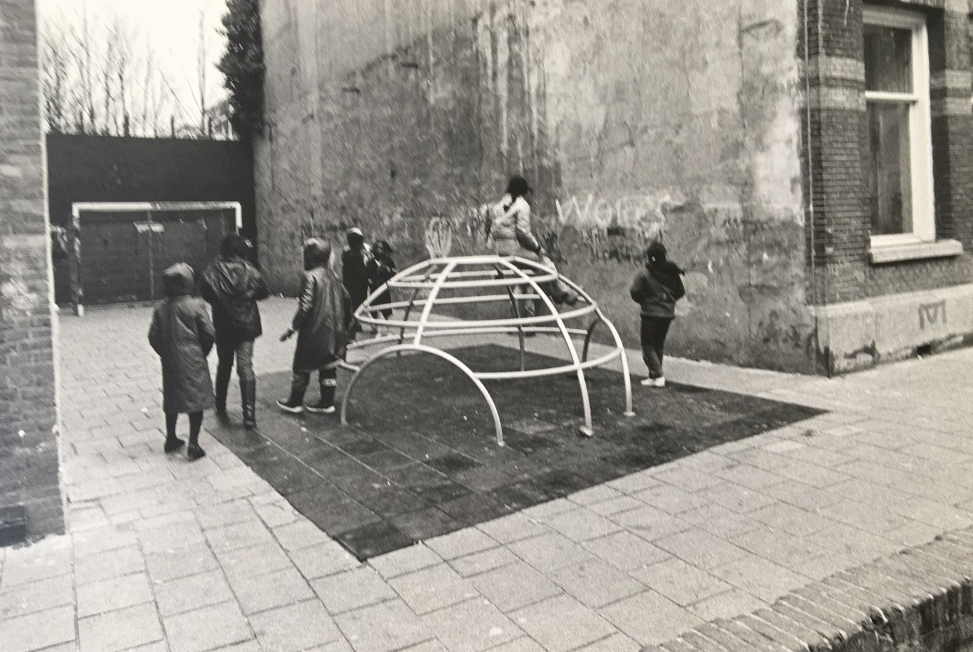
-over de Ferdinand Bol autovrij;
Foto 9
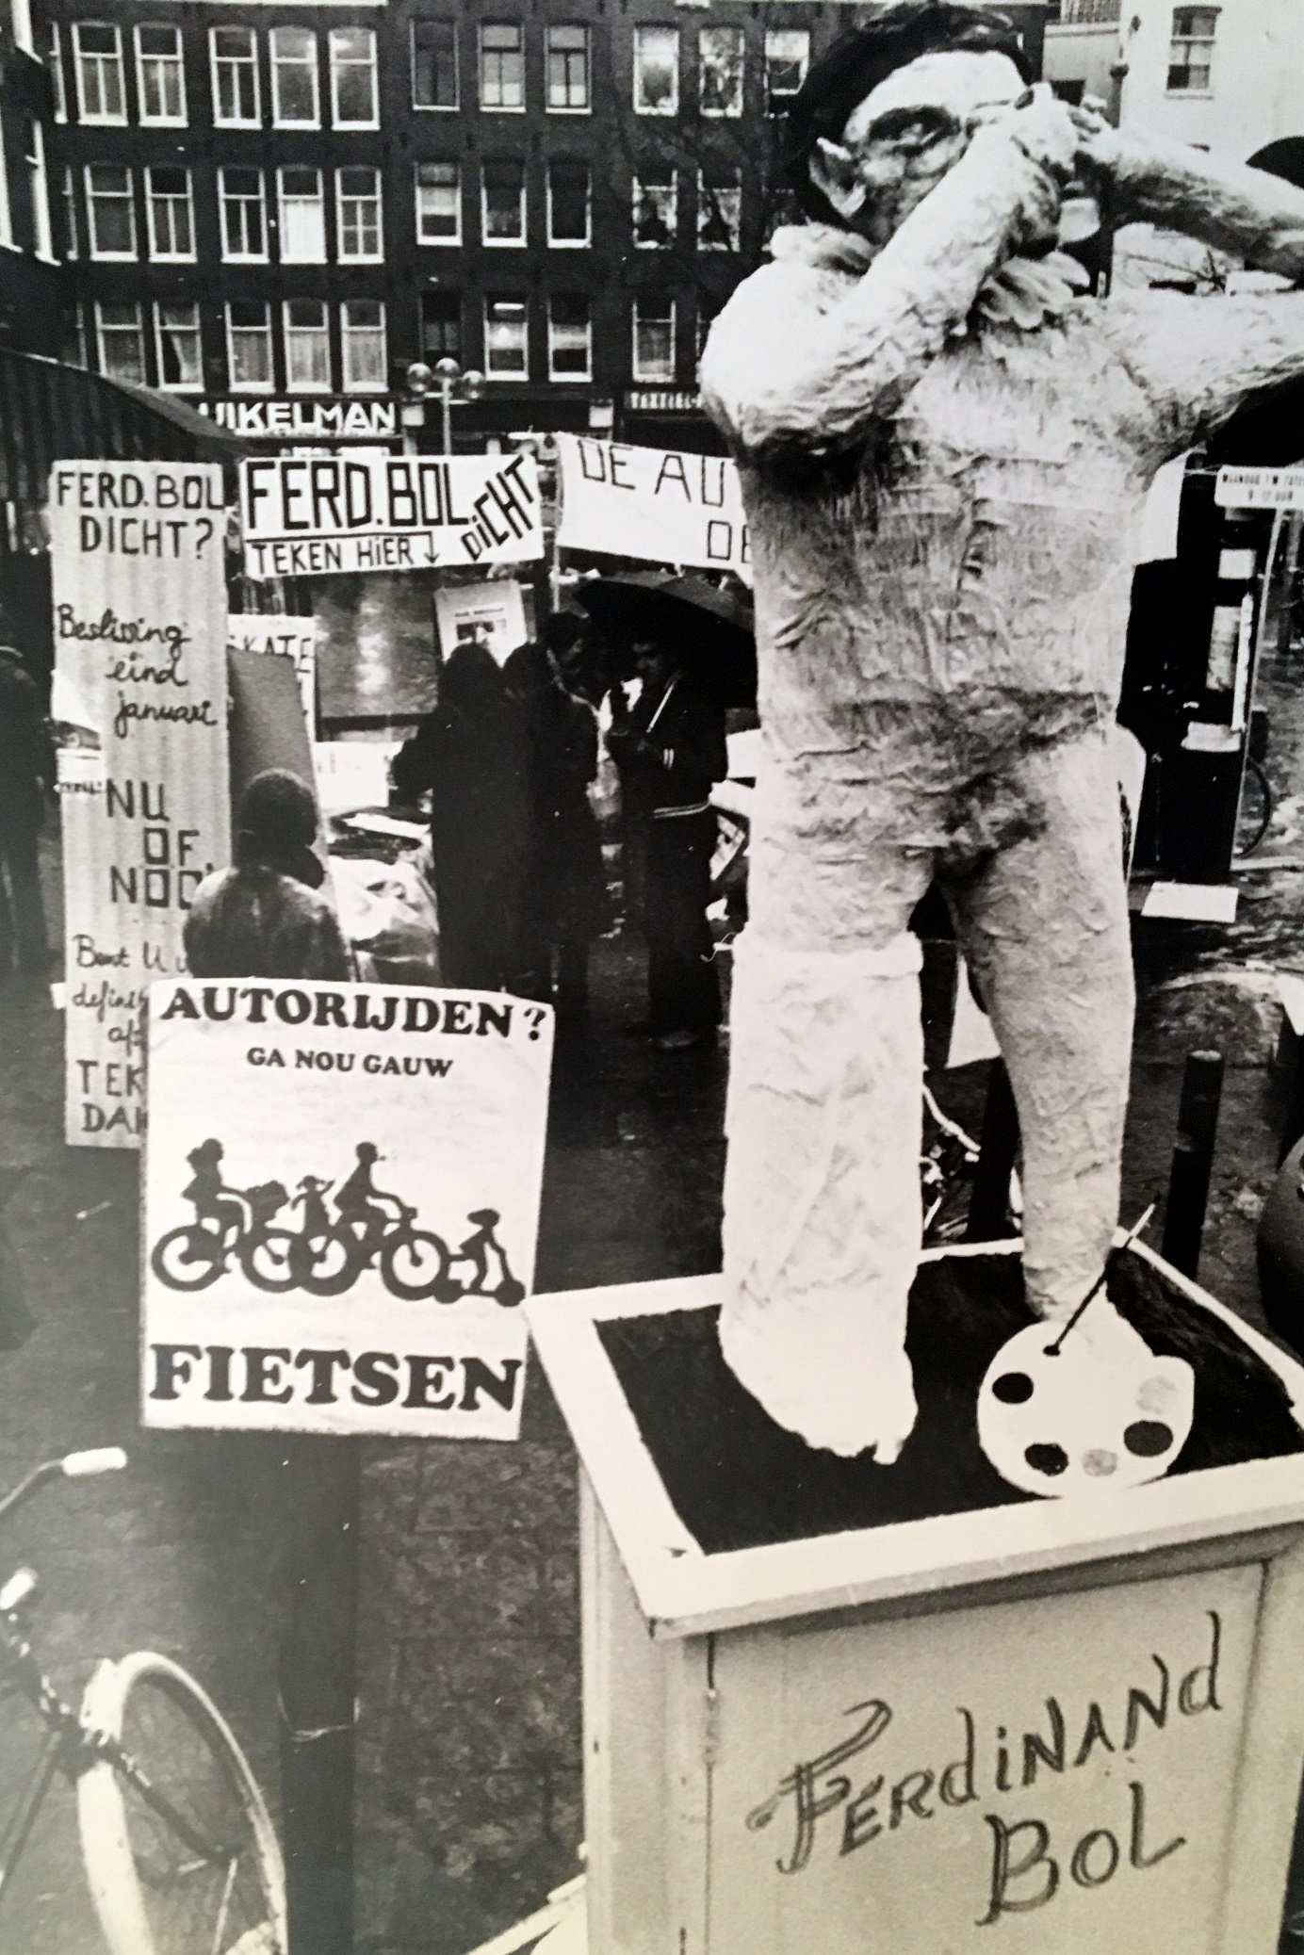
Foto 10
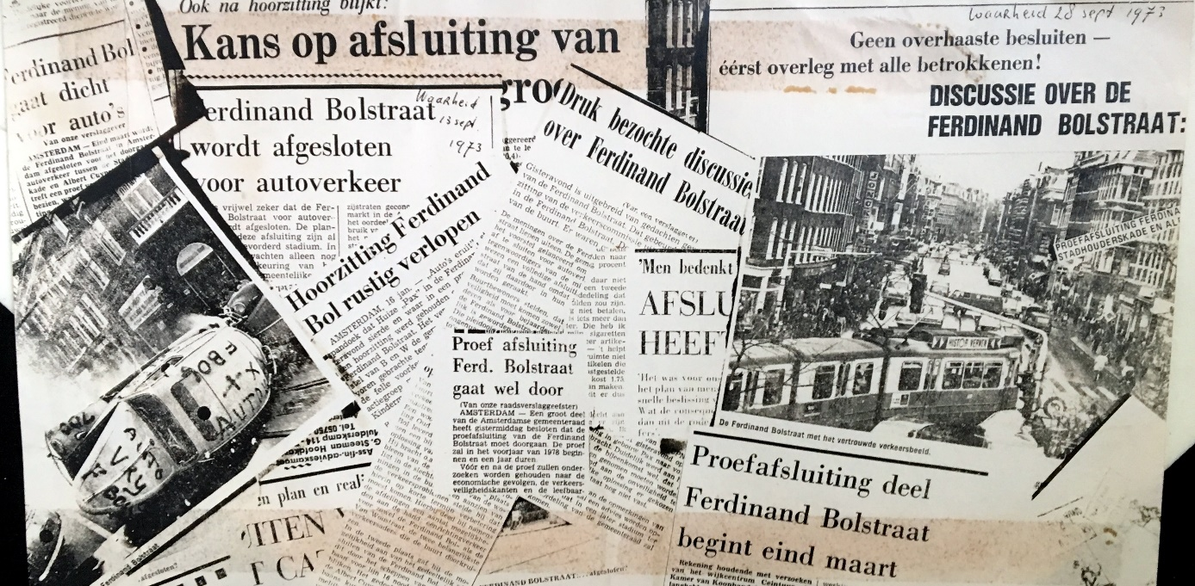

-over Houd het Zuiderbad Nat;
Foto 11
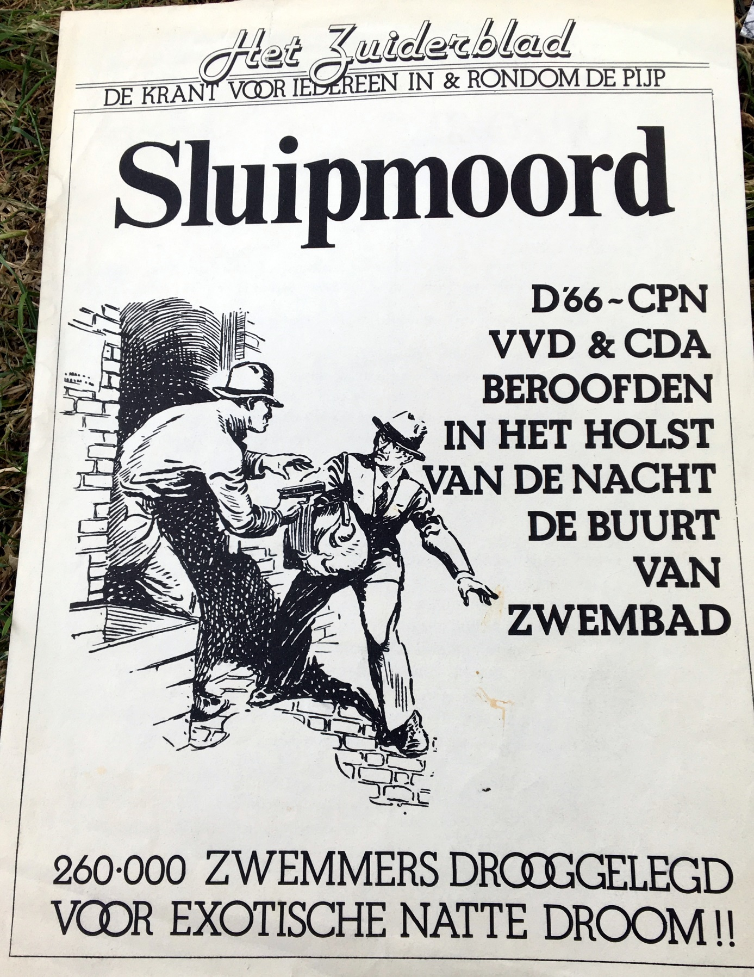
Foto 12
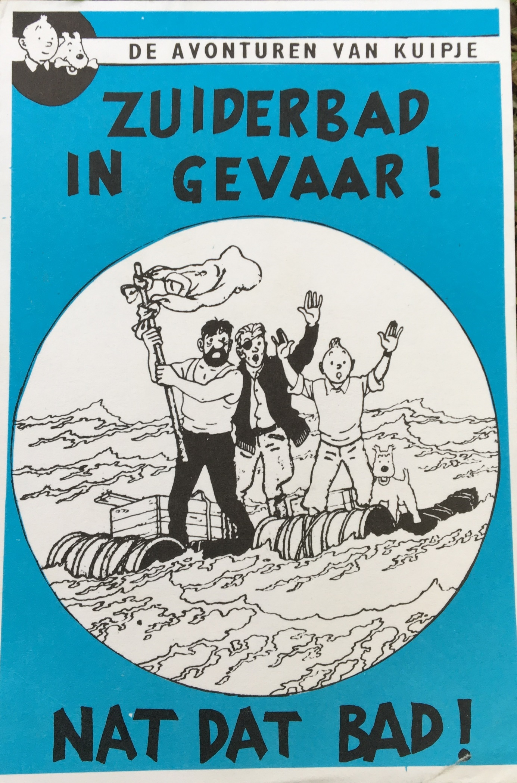
-over de strijd tegen de verbreding van de Ceintuurbaanbrug
Foto 13
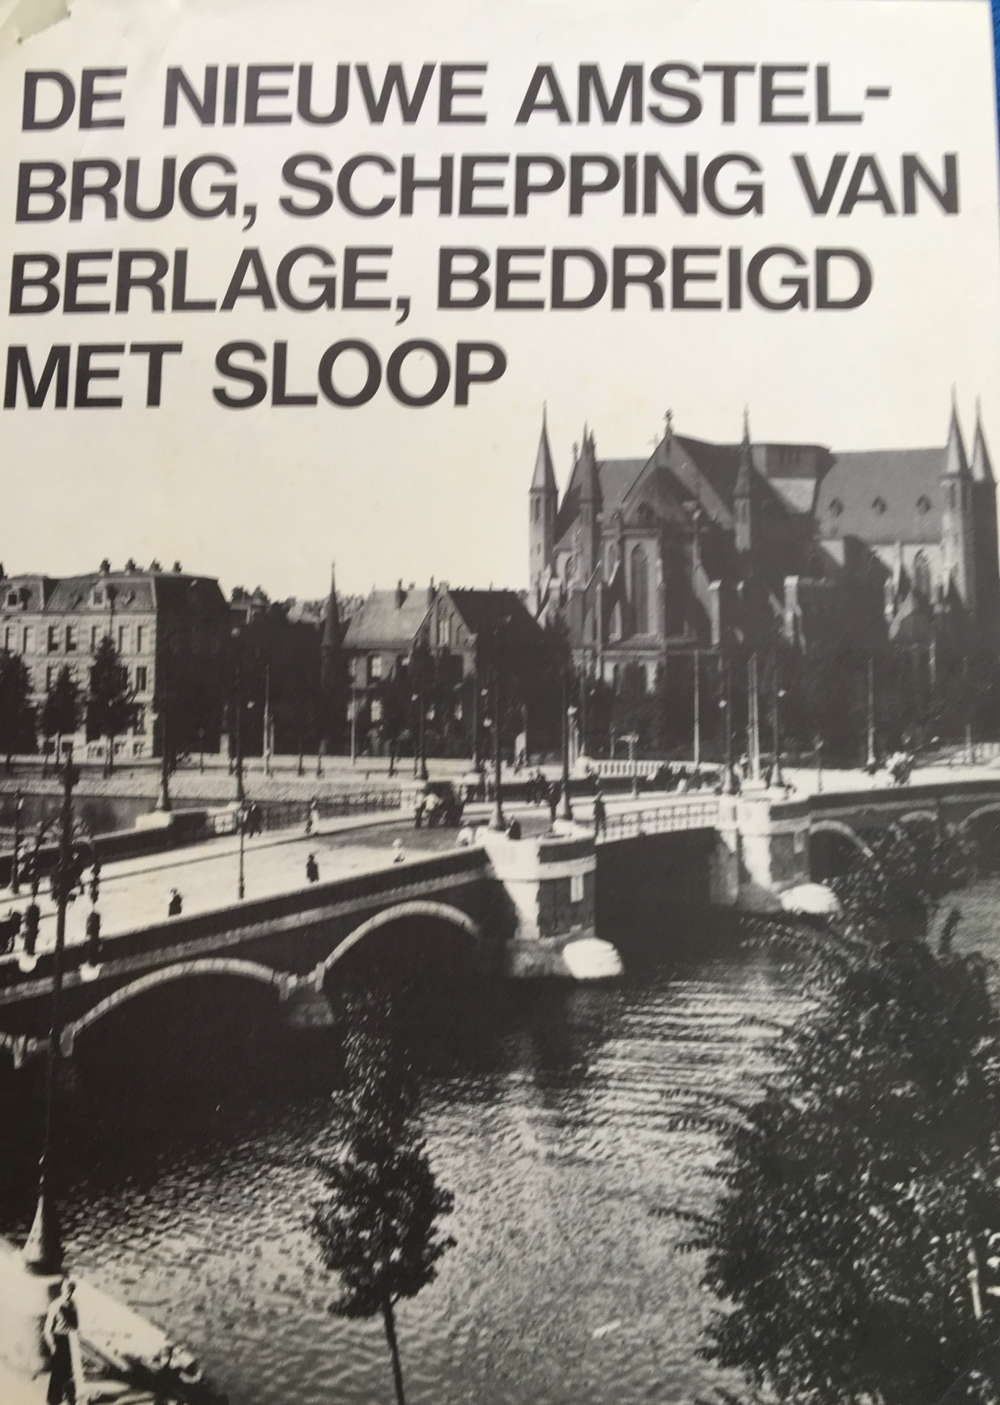

-over Geen Gemol in de Bol;
Foto 14
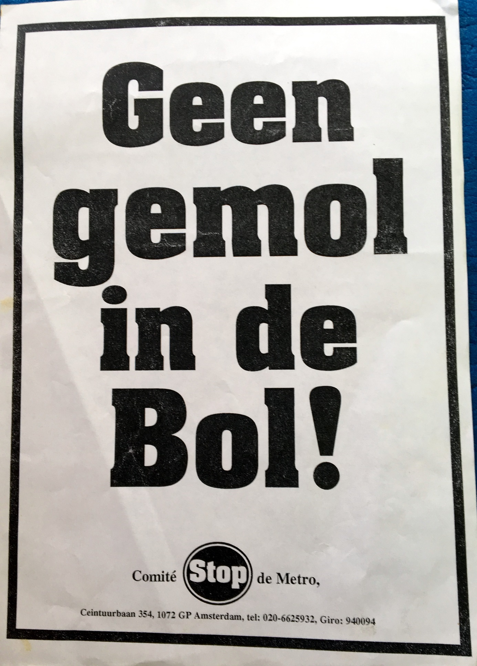

- Ik zal het ook niet hebben over hoe vreselijk een achterstandswijk als de Pijp er eind jaren zestig uitzag

Foto 15
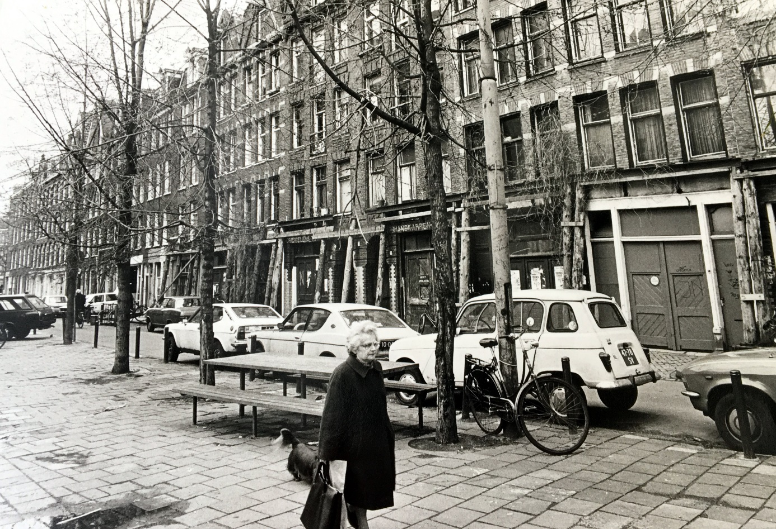
Foto 16
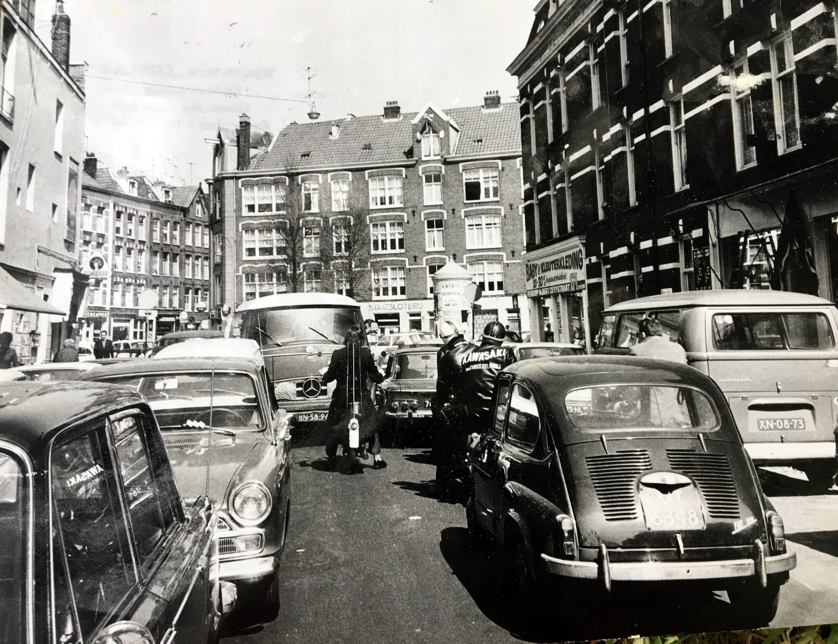
Foto 17
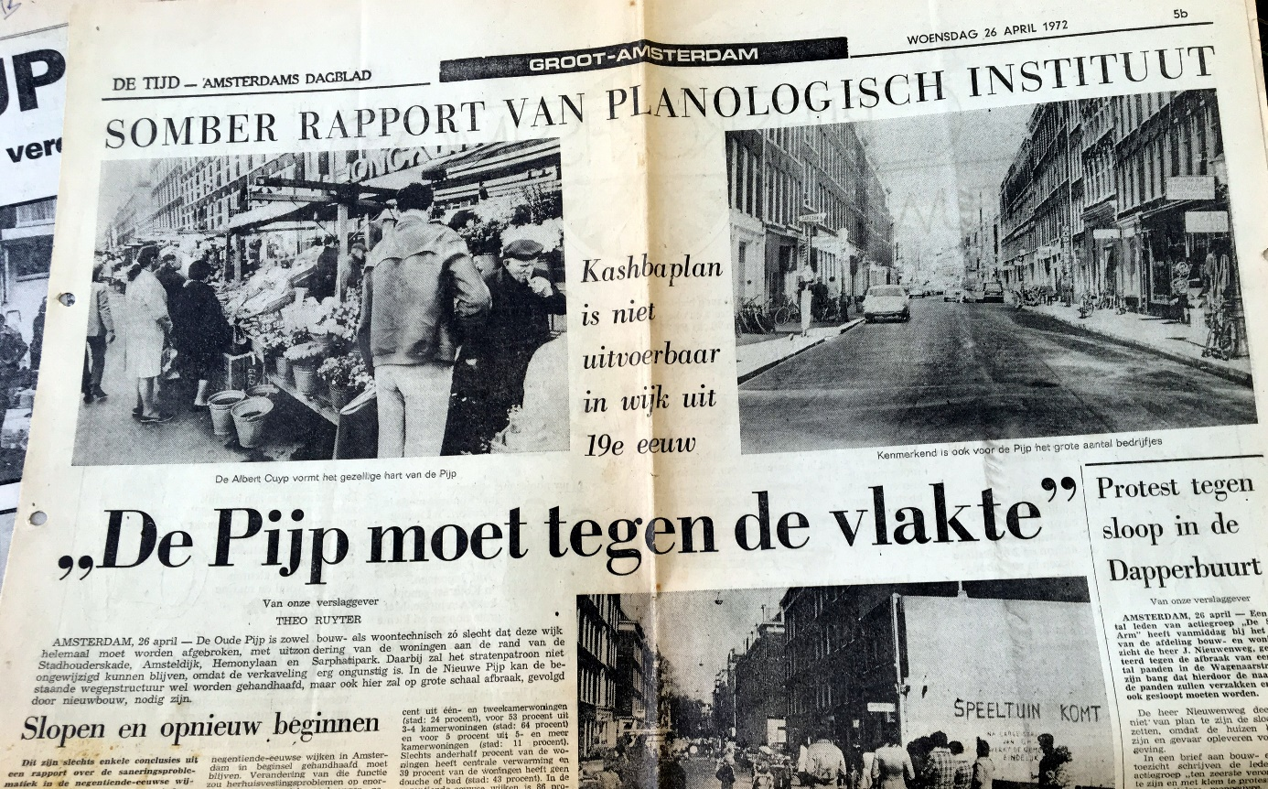
Ik ga het ook niet hebben over de Pijpkrant
Foto 17A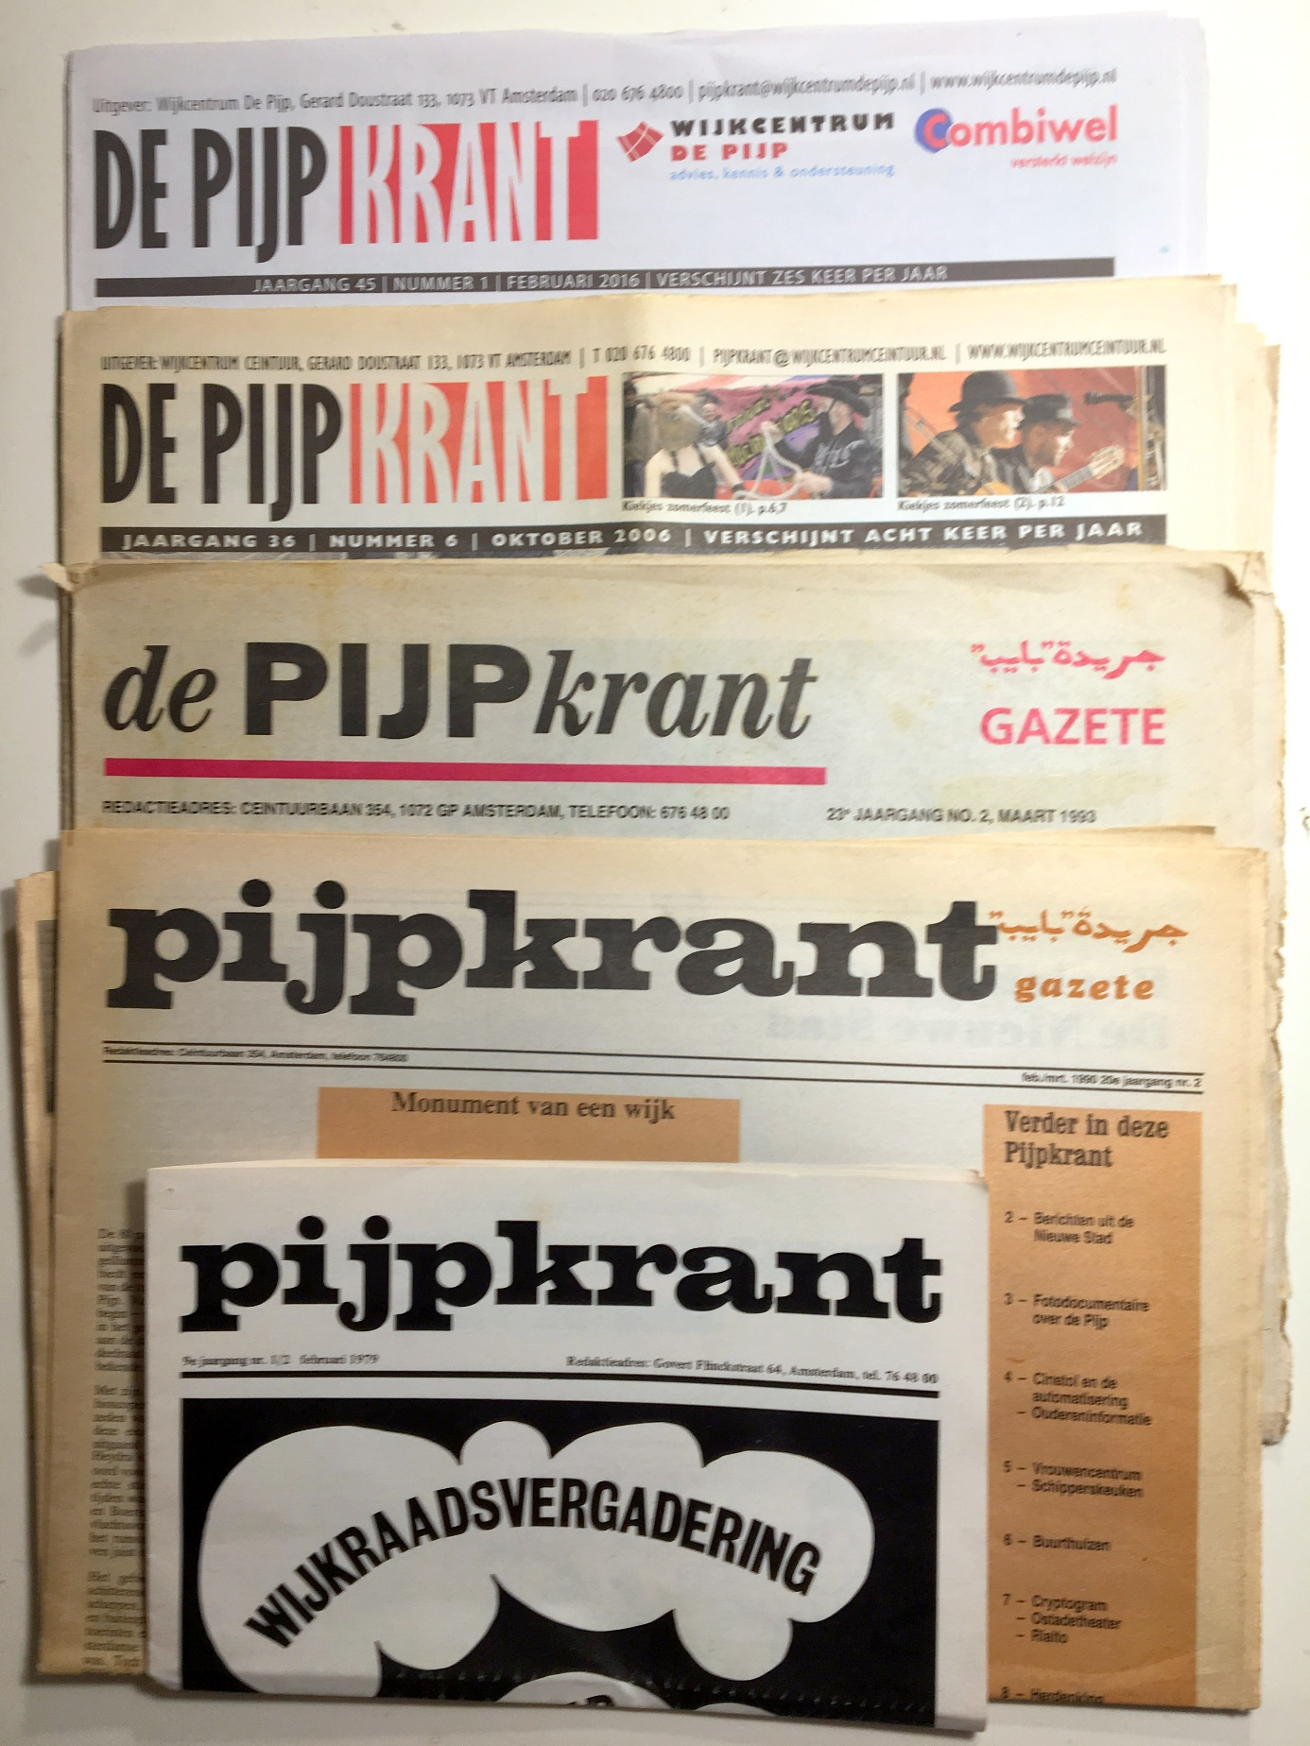
En zelfs niet over de roemrijke geschiedenis van de Werkgroep de Pijp
Foto 18
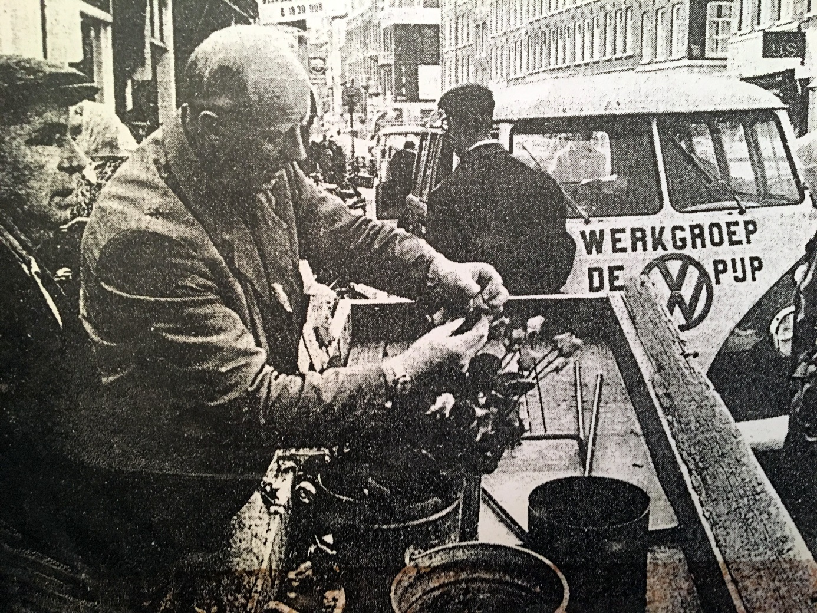

Maar over het Wijkcentrum
In het najaar van 1969 wordt het Wijkcentrum geïnstalleerd door Burgermeester Samkalden in de kantine van Heineken.
Het Wijkcentrum kiest als naam Ceintuur. In het logo zie je een ceintuur die de wijk symbolisch bijeenhoudt.
Foto 19
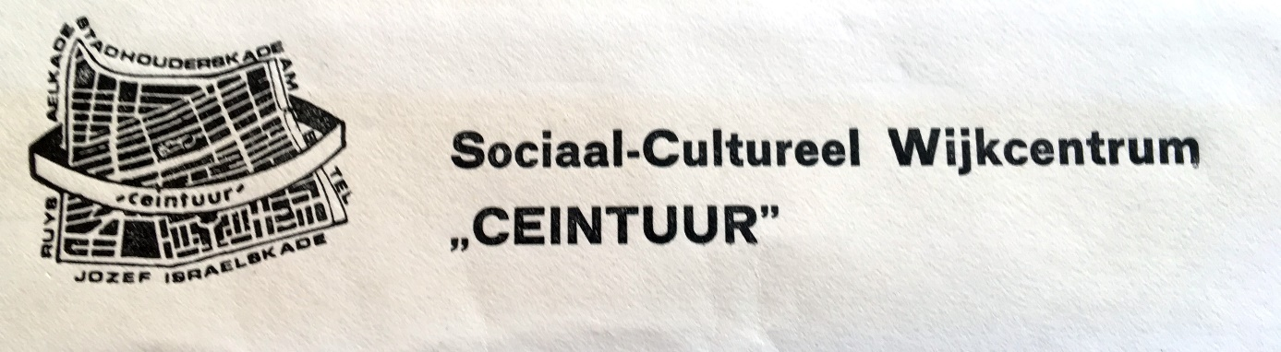
Wijkcentra zijn bedoeld om de samenhorigheid van de buurtbewoners in de wijken te bevorderen middels sociaal-culturele activiteiten.
In het bestuur van een Wijkcentrum zitten vertegenwoordigers van alle maatschappelijk groeperingen uit de wijk: zoals functionarissen van het Bejaardenwerk, van het Club-en Buurthuiswerk, van het Maatschappelijk Werk, Pastores van de kerken, vertegenwoordigers van de winkeliersverenigingen en van de vakbeweging. Politieke partijen zijn uitgesloten van deelname. Samen vormen die vertegenwoordigers de Wijkraad, die uit haar midden een bestuur kiest.

Maar het zijn roerige tijden eind jaren zestig. De sociaal-culturele activiteiten maken plaats voor acties ter verbetering van de leefbaarheid van de buurt. Hierboven was daar wat van te zien.
Onder invloed van de acties van de Werkgroep de Pijp gaat het Wijkcentrum zich actiever opstellen.
Jan Schaefer, de latere staatssecretaris en wethouder, is lid van de Werkgroep de Pijp en actief binnen het Wijkcentrum. Hij voelt de tijdgeest goed aan en verandert de vergaderstructuur van het Wijkcentrum, niet alleen de vertegenwoordigers van de maatschappelijke groeperingen vormen de Wijkraad, maar iedereen die ter vergadering aanwezig is en woont of werkt in de Pijp is lid van de Wijkraad en heeft stemrecht. One-man-one-vote!
In 1972 organiseert het Wijkcentrum in de Oude Rai een driedaagse Manifestatie Pijp in_ Pijp uit. Bezoekers kunnen zich tijdens die dagen opgeven voor allerlei werkgroepen. Het enthousiasme is groot er worden werkgroepen op het gebied van Verkeer, van Wonen en van Groen opgericht.

Foto 20
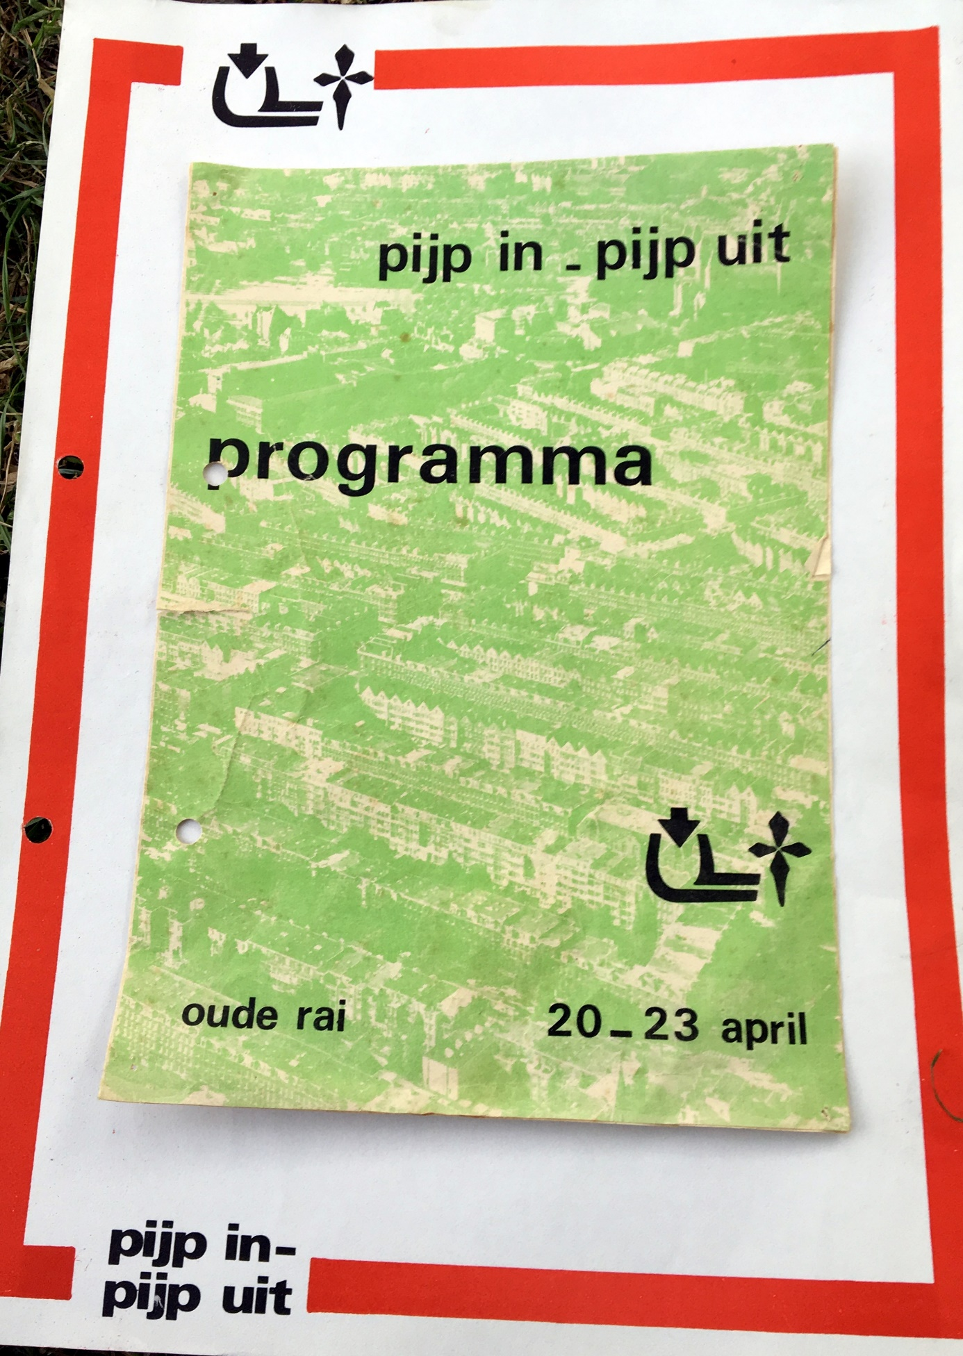
De manifestatie zorgt ervoor dat het geloof in de Pijp weer terugkeert.

Steeds meer buurtbewoners gaan beseffen dat de enige manier om de buurt leefbaar te houden is het heft in eigen handen te nemen. Buurtgroepen schieten als paddenstoelen uit de grond; er ontstaan straatcomités die zich met de problemen in de directe woonomgeving gaan bezighouden.
Binnen het wijkcentrum komen al deze diverse groepen, de straatcomite’s en de werkgroepen maandelijks bijeen in de zg. Overleggroep, waar ervaringen worden uitgewisseld. In 1978 telt de Overleggroep 25 deelnemende groeperingen.
Internet/WhatsApp/websites bestonden nog niet, gestencilde pamfletten en de fysieke ontmoeting zorgde voor de informatie-uitwisseling.
Foto 21
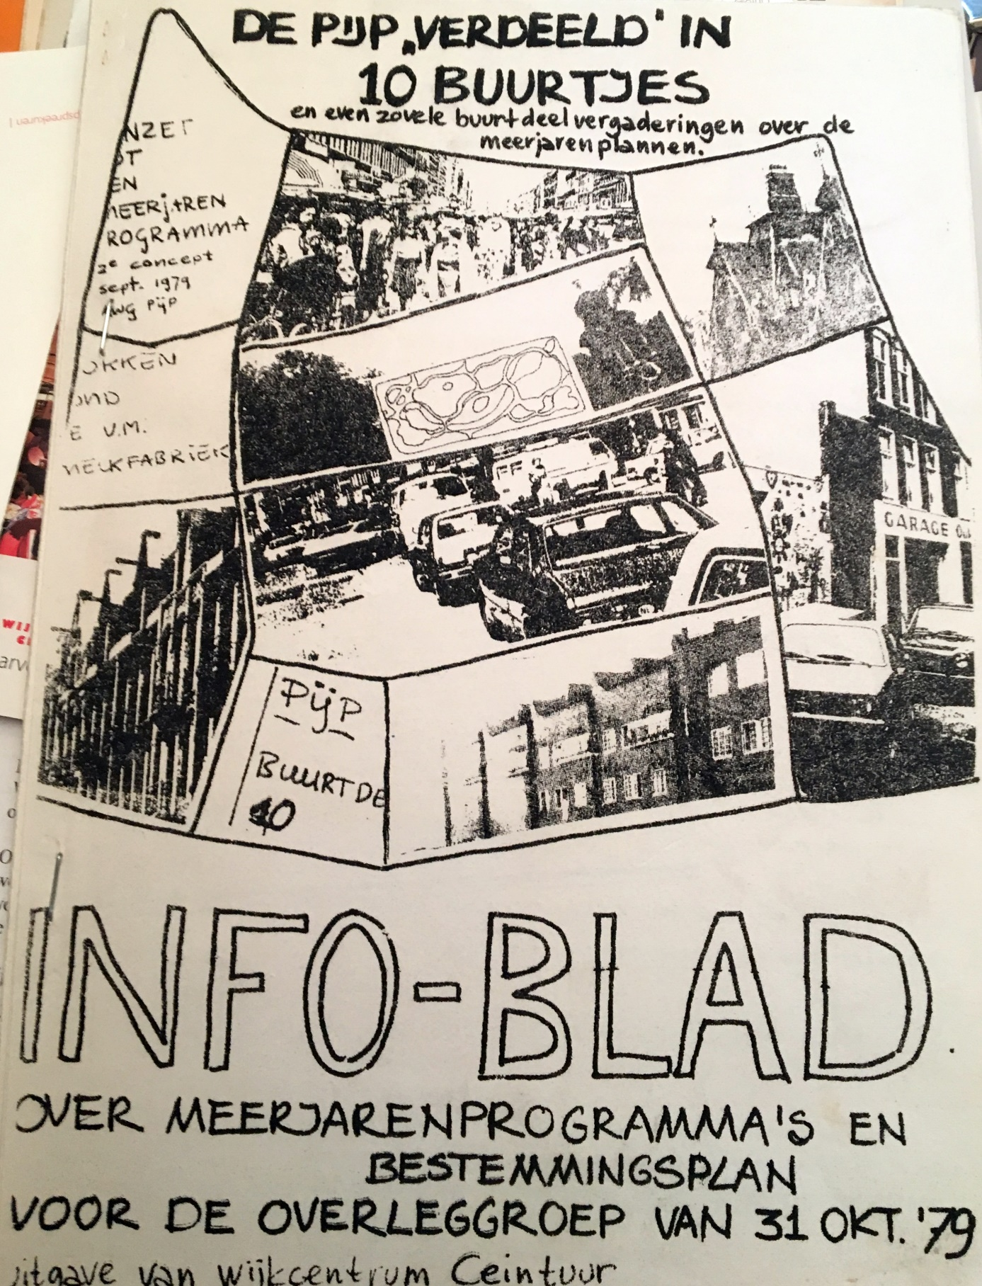
Na de eerste bruisende periode speelt de Kraakgroep de Pijp een belangrijke rol.
Het gemeentelijk beleid volstaat met het dichttimmeren van panden in afwachting van definitieve plannen.
Foto 22
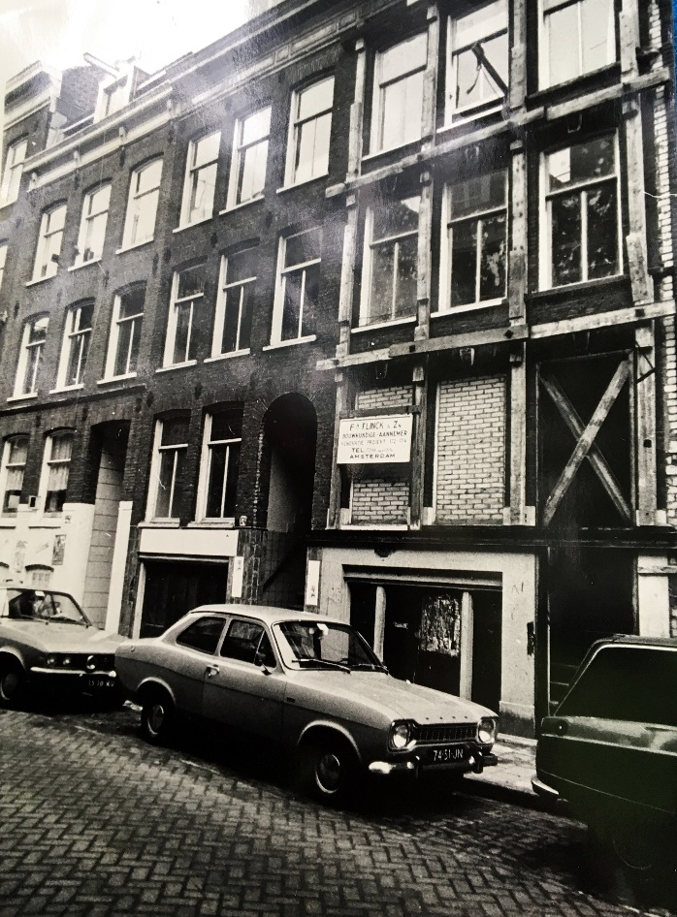
Foto 23
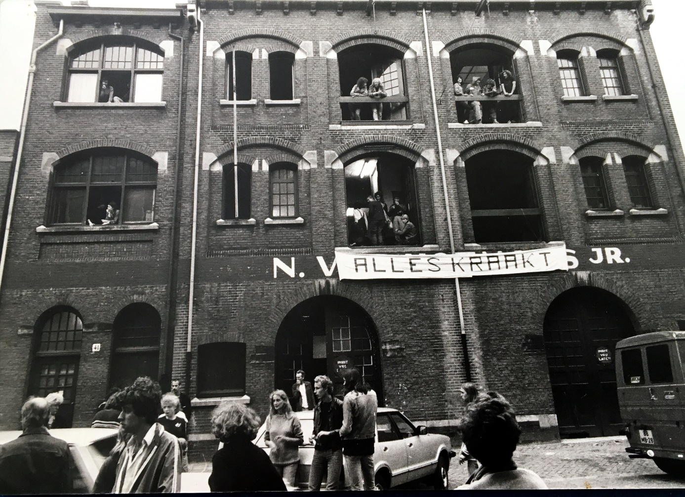

Dichtgetimmerde straten zien er niet aantrekkelijk uit en verloederen snel. Kraken houdt de straat in ieder geval leefbaar, huizen krijgen een kleurtje; er worden zonnebloemen geplant en gevels komen onder de klimop.
Oude en nieuwe bewoners gaan al gauw samenwerken en men voert in buurtgroepen eendrachtig actie: Geen sloopplannen voordat er nieuwbouwplannen zijn.
Foto 24
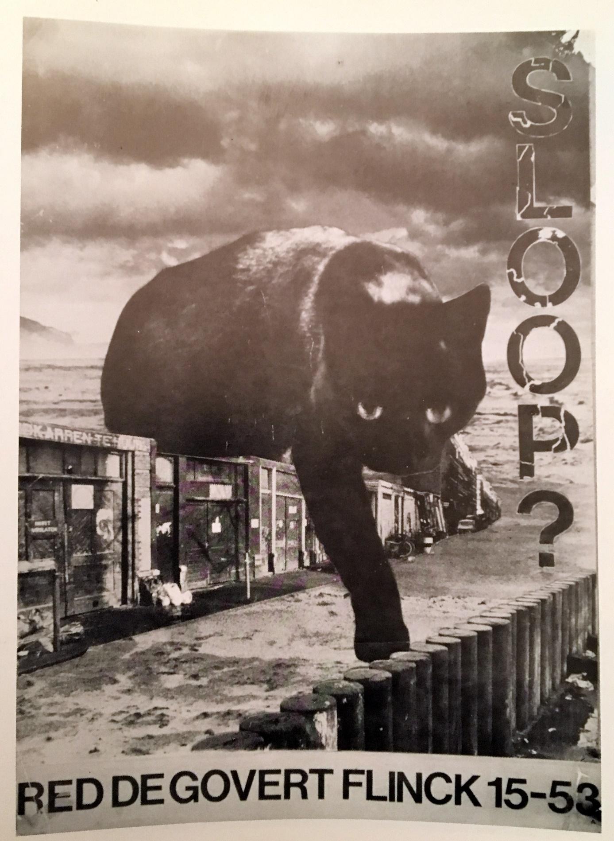
Maar de aanpak van de stadsvernieuwing in de Pijp duurt nog even. Andere Amsterdamse wijken krijgen voorrang, zoals Kattenburg en Kinkerbuurt. De Pijp krijgt een ambtelijk werkgroep met beperkt mandaat.
Er ontstaan grote conflicten over hoe de stadsvernieuwing moet worden aangepakt. Het gemeentebestuur en haar ambtenaren hebben een totaal andere kijk over hoe de buurt moet worden aangepakt.
Foto 25
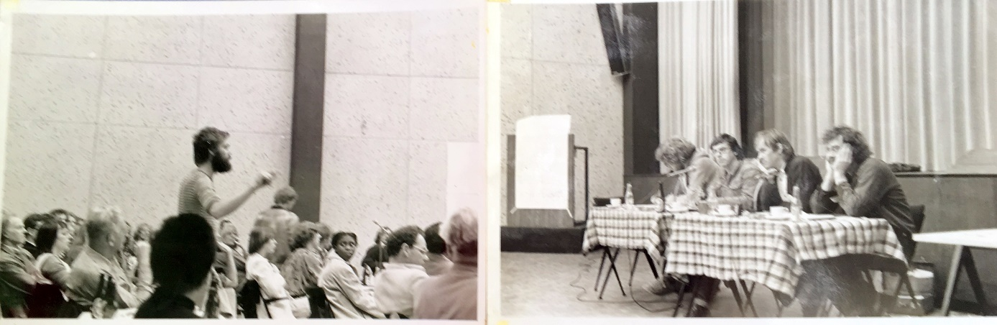
Het conflict wordt uitgevochten in de Melkfabriekbuurt, nu beter bekend als de Hercules Seeghersbuurt. Daar staan in de 1e Jan Steenstraat de Melkfabriek en de Ambachtsschool leeg. Het gebouw de Lange Pier waar het Wijkcentrum is gehuisvest is gemeentelijk eigendom. Dit maakt het mogelijk om de stadsvernieuwing grootscheeps aan te pakken. De Ambtelijke Werkgroep komt met een ingrijpend plan, grootschalige sloop van alles tussen de Ferdinand Bol en Ruysdaelkade. Daarvoor in de plaats lucht, licht en groen, wijziging van het stratenpatroon, een groot plein met luxueuze woningen bedoeld om de hogere inkomens en gezinnen met kinderen terug te halen naar de stad.
De buurt gesteund door het Wijkcentrum is fel tegen deze plannen. Het vertrouwen in de ambtenaren wordt opgezegd. Het Wijkcentrum laat een alternatief plan uitwerken.
Met het aantreden van een nieuw college met twee oude activisten uit de Pijp, Jan Schaefer en Michael van der Vlis, komt de verandering. Bouwen-voor-de-buurt wordt de beleidslijn.
Op een buurtvergadering wordt het buurtplan aangenomen.
Foto 26
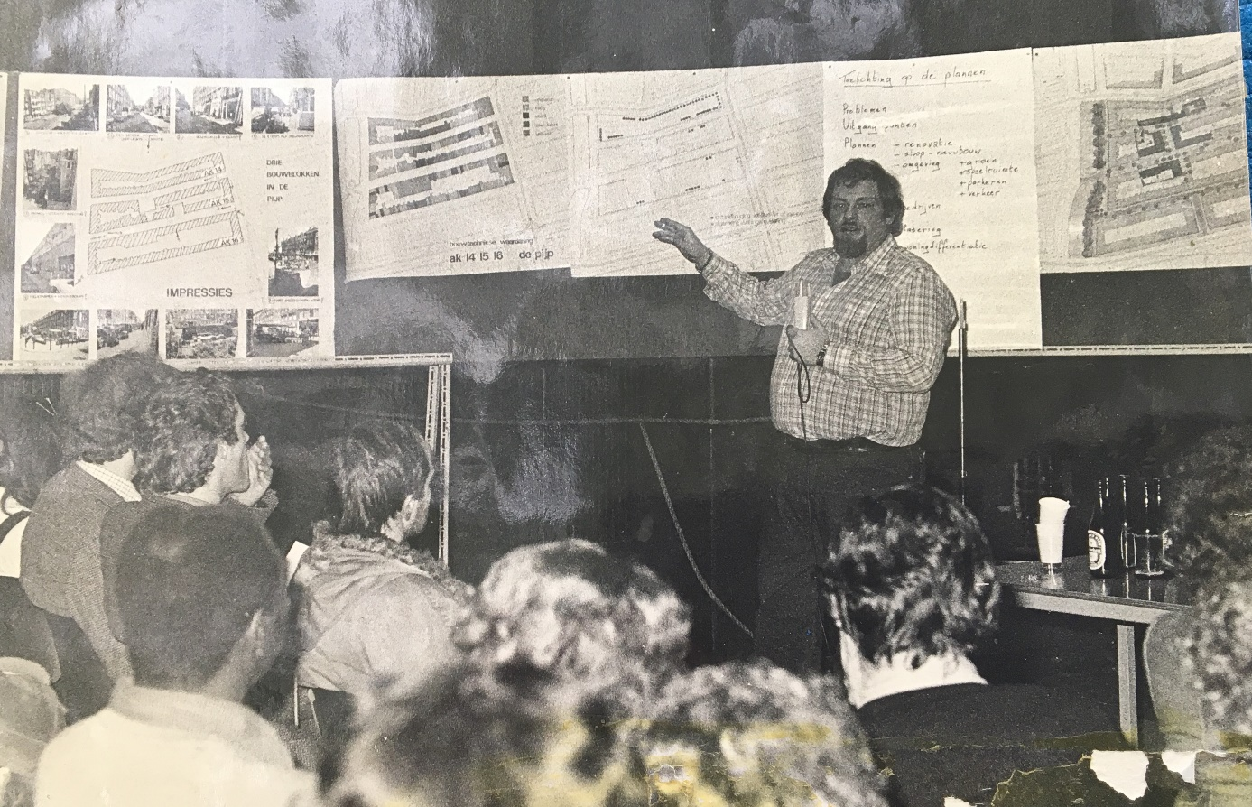
De Pijp krijgt ook een Ambtelijk Projectgroep met ruime bevoegdheden die samen MET de bewoners plannen gaan uitwerken. De bloeiperiode van de Stadsvernieuwing in de Pijp treedt aan.
Stratenpatronen blijven gehandhaafd en een geleidelijke verbetering van de buurt volgt. Pas sloop als de woningen heel slecht zijn. Bewoners hebben recht op vervangende huisvesting in de eigen buurt. Behoud en herstel staat voorop. In deze periode wordt Burg. Tellegen- en Diamantbuurt grotendeels gerenoveerd.
Foto 27
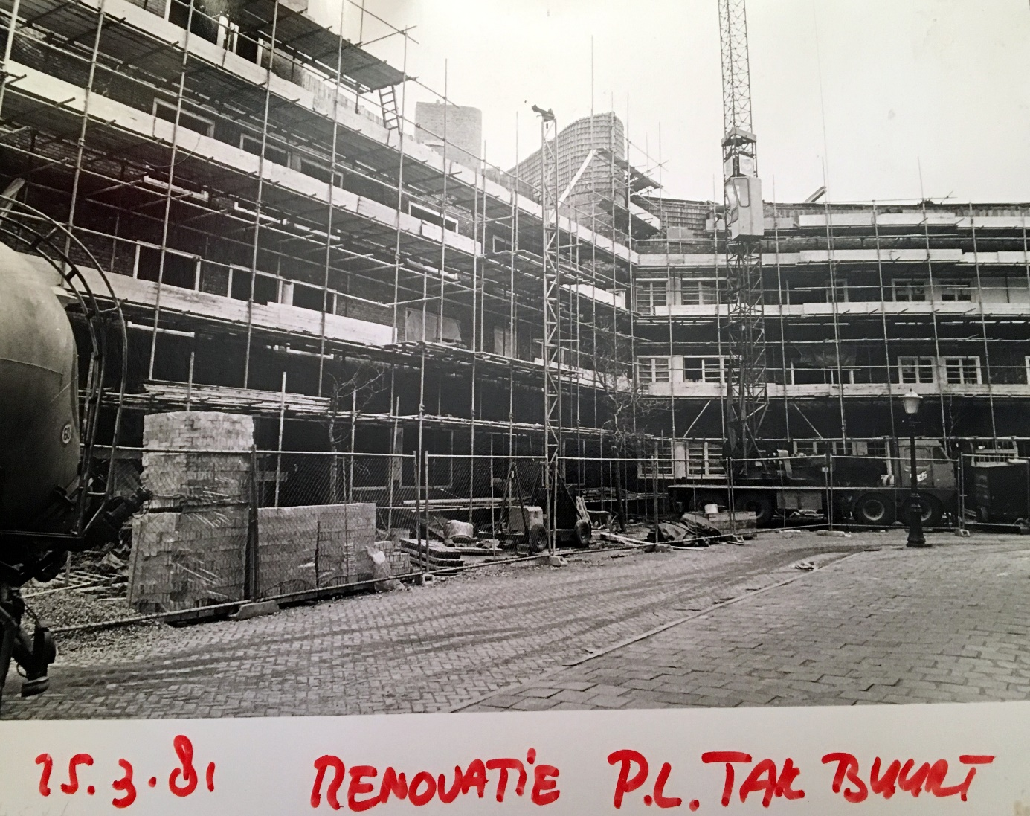

Achteraf kunnen we heel blij zijn dat de stadsvernieuwing pas laat begonnen is in de Pijp. Kijk maar wat er is overgebleven van Kattenburg. Het karakter van de Pijp bleef gelukkig behouden.

In 1987 krijgt de Pijp ook een stadsdeelraad.
Foto 28
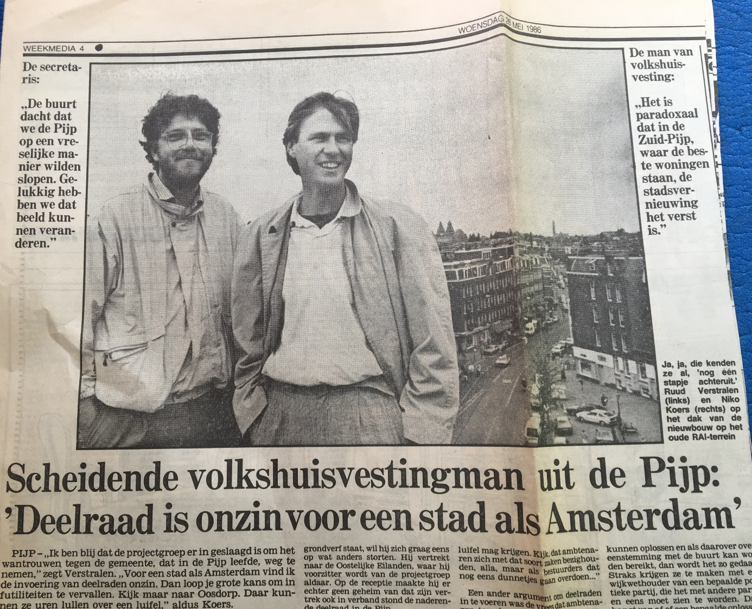

Het wijkcentrum verzet zich hier fel tegen, want het overleg met de Ambtelijk Projectgroep de Pijp gaat soepel en is productief. Ambtelijke deconcentratie is prima, maar er is geen behoefte aan een bestuurlijk tussenlaag. De lijnen vanuit de buurt en de Ambtelijke Projectgroep naar het college van B&W zijn kort.
Foto 29
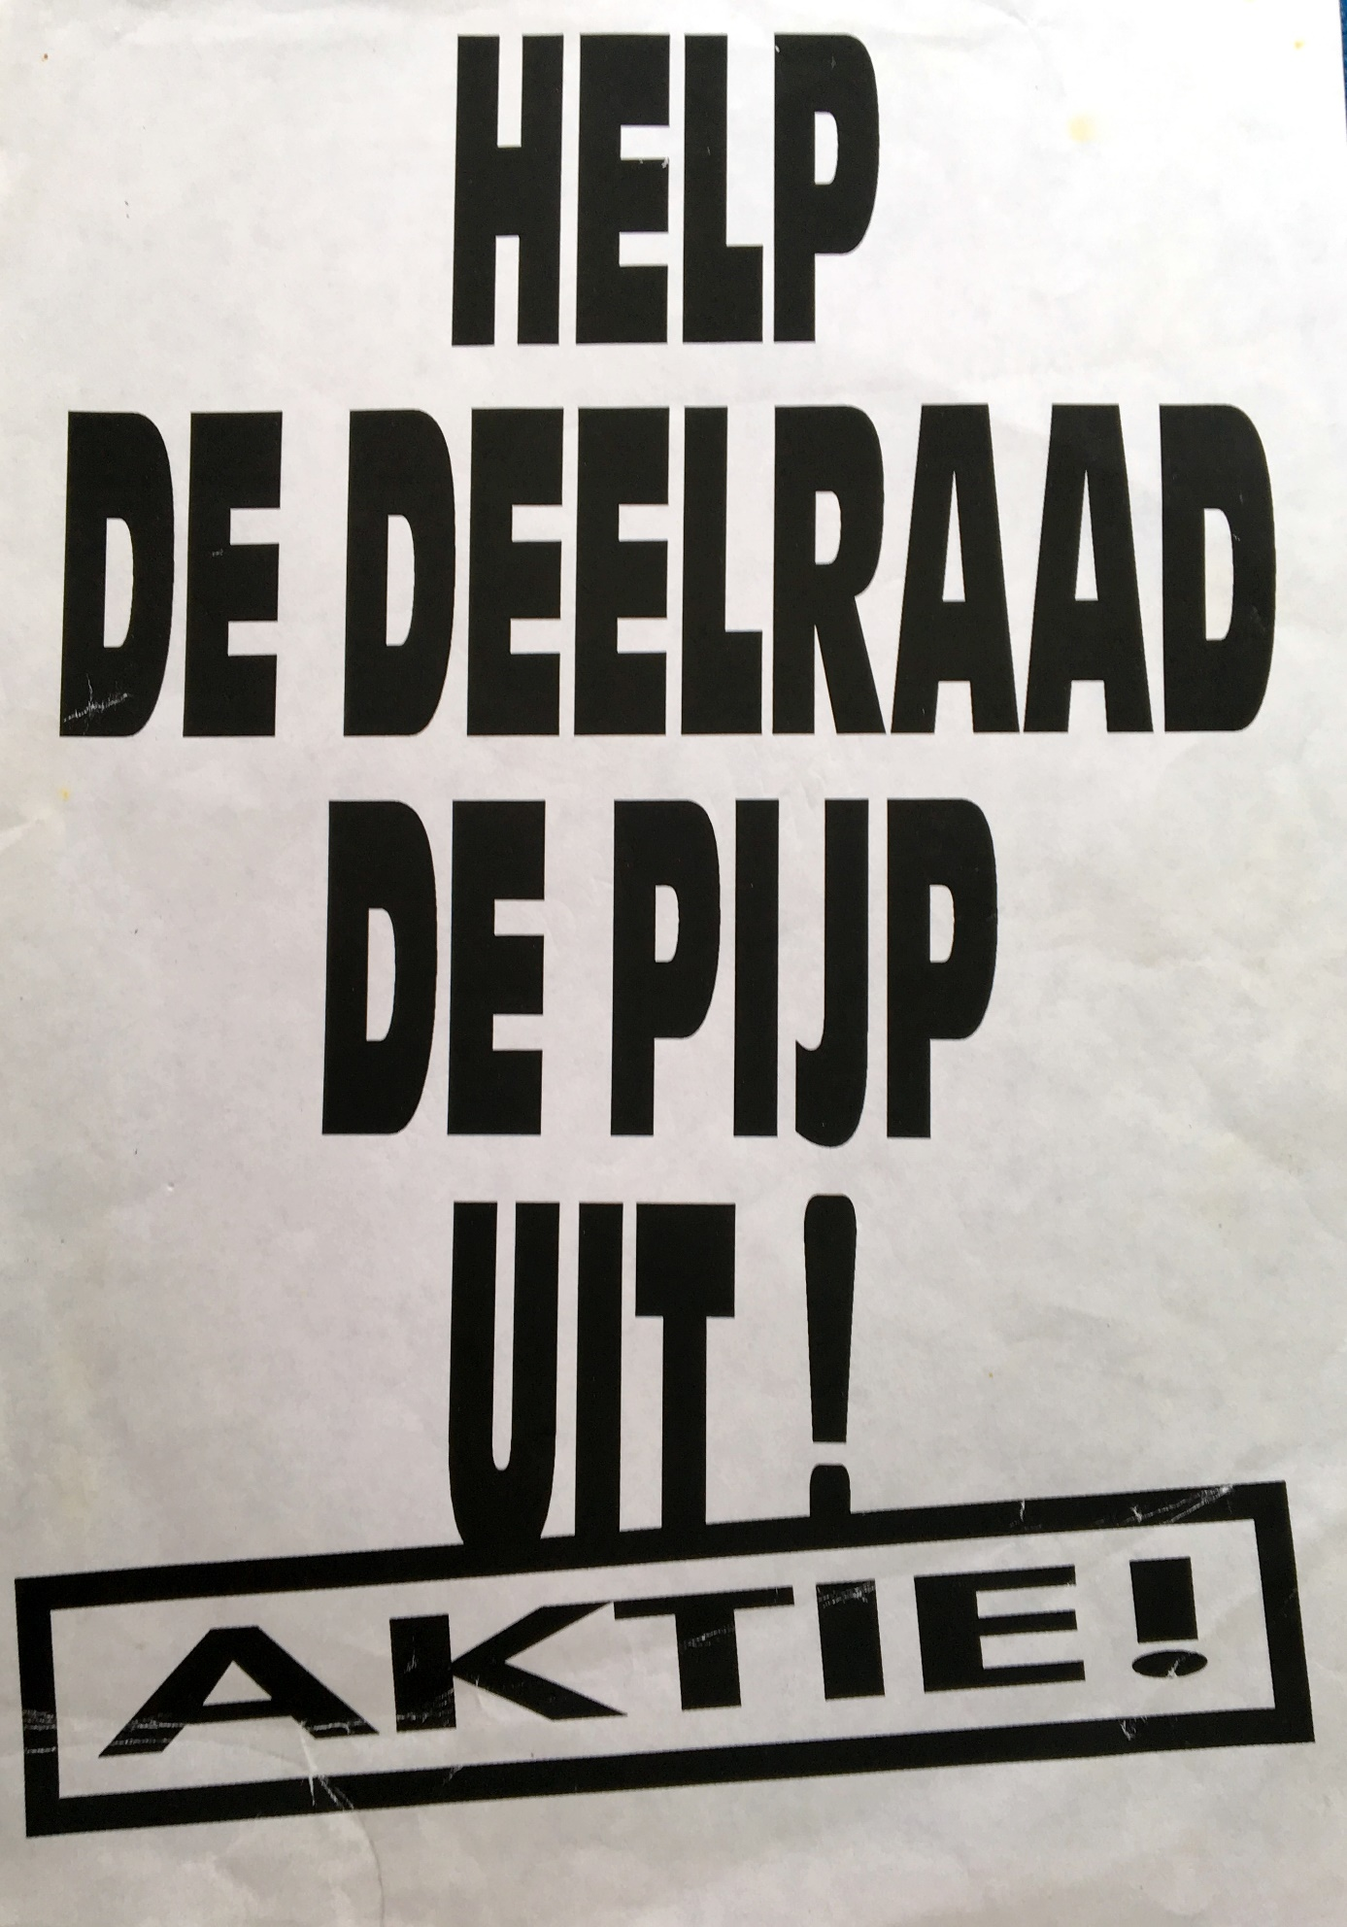
Maar de Pijp ligt er inmiddels goed bij. Er kan politiek gescoord worden met allerlei projecten.
Foto 30
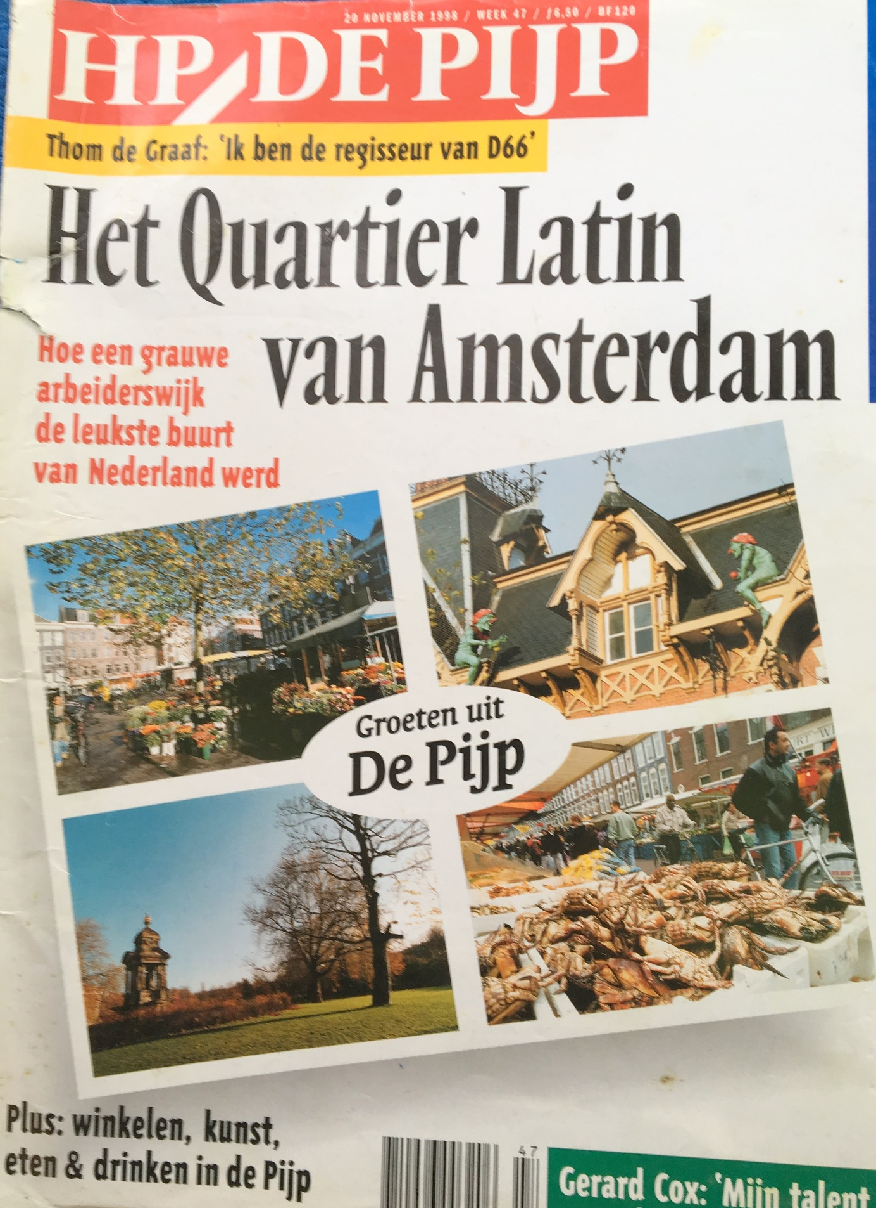
Dus krijgt de Pijp een eigen deelraad.

Het Stadsdeel begint voortvarend. Heineken staakt de bierproductie aan de Stadhouderskade en wil een grootdeel van de fabriek afbreken en het vrijkomende gebied ontwikkelen. Het bestuur van de deelraad stemt in met de plannen van Heineken om de grond te verkopen voor de bouw van een Musicaltheater van Joop van de Ende met daarom heen een Abc’tje (Albert Heyn, Blokker en C&A).
Foto 31
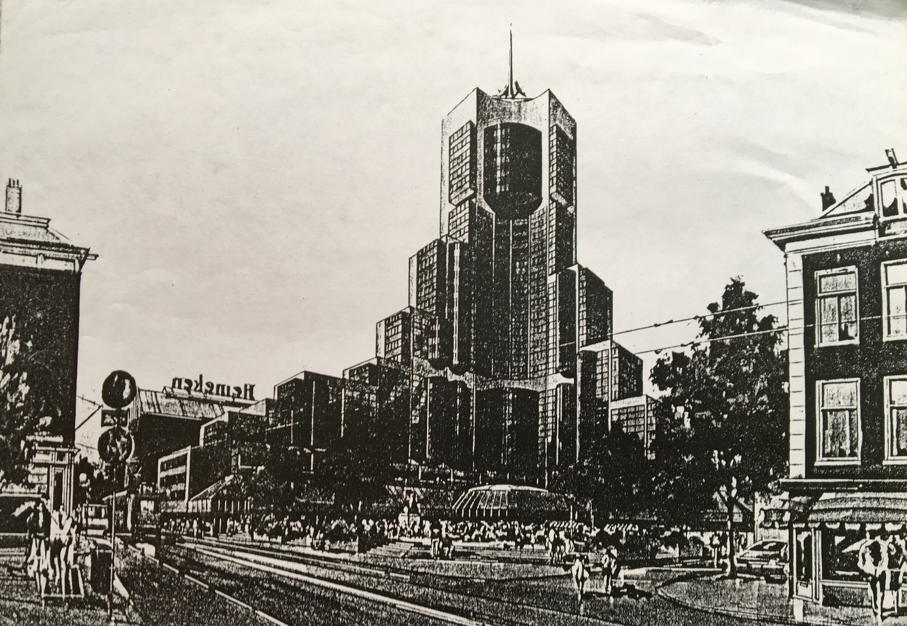
Na een Opera nu de Musical dat nooit denken een aantal bewoners. Een succesvolle actie van de “Werkgroep Heineken Het meest getapt” dwingt het stadsdeel tot het instellen van een breed samengestelde Overleggroep die nieuwe plannen gaat maken.
Foto 32
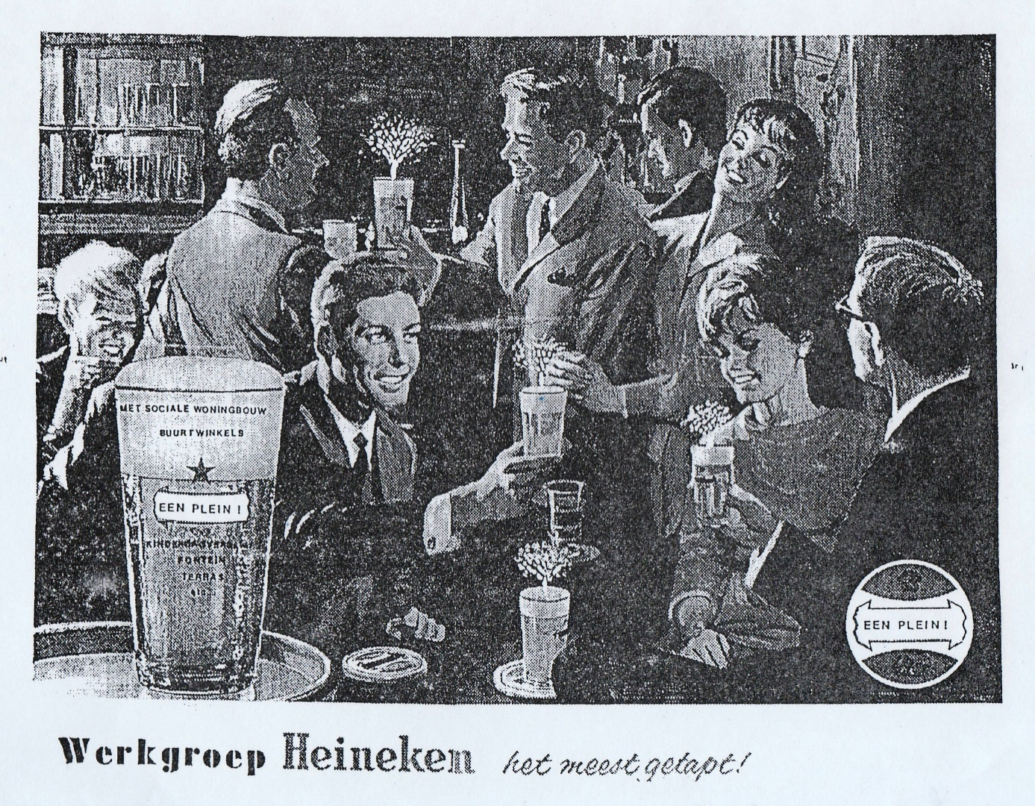
Foto 33
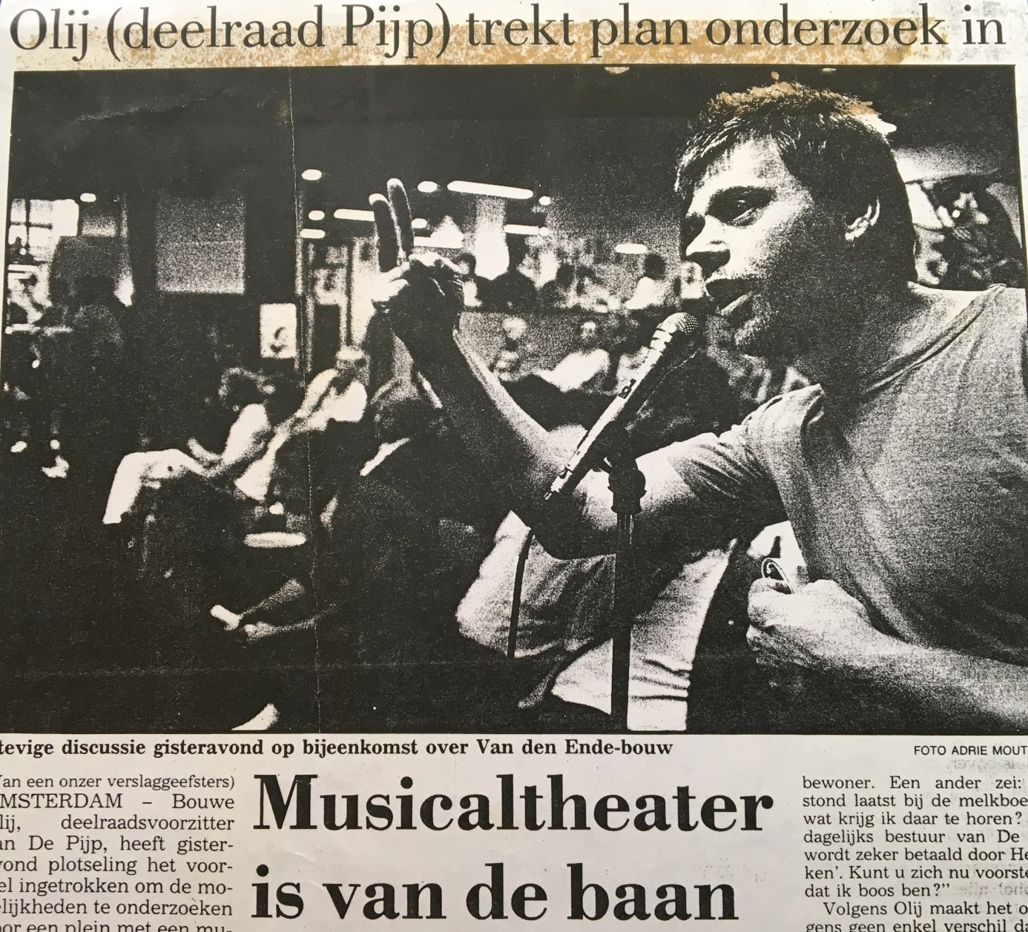
Foto 34
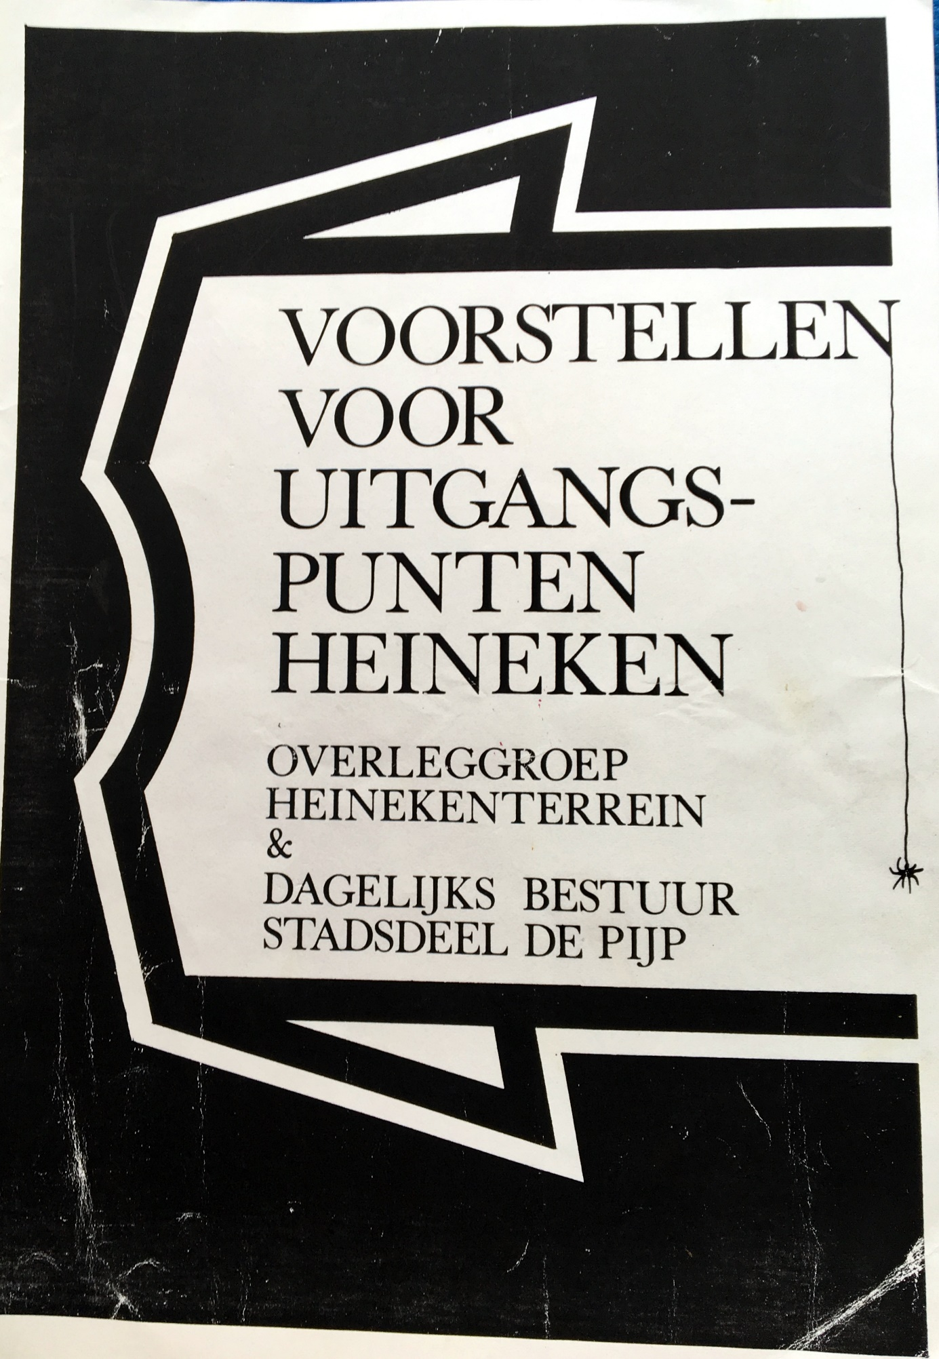
Heineken betaalt het Stadsdeel 2 miljoen voor het bebouwen van de voormalig doorlopende Jacob van Campenstraat. Deze kerk is gerestaureerd dankzij een van die miljoenen.

In 1993 brengt het Stadsdeel een KLEURENKAART uit.
Foto 35
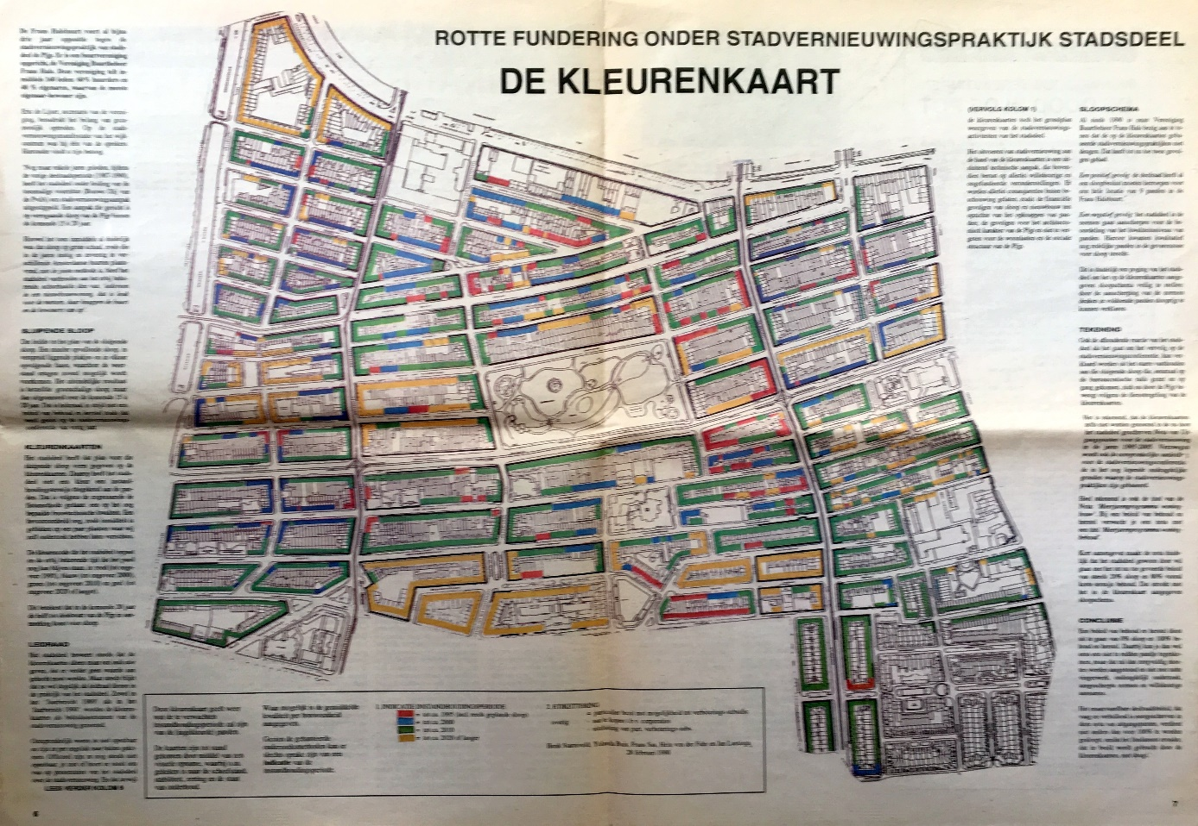
De kleuren geven aan wanneer de woningen vervangen dienen te worden.
Rondfietsende ambtenaren hebben dat vastgesteld.
Uit die kaart blijkt dat in de komende 20 jaar het merendeel van de woningen in de Pijp gesloopt worden en vervangen door nieuwbouw. Dit leidt wederom tot veel protest. Dit is in strijd met het tot nu toe gevoerde beleid van behoud en herstel.
Het Wijkcentrum organiseert Stadsvernieuwingsconferenties waarin het beleid aan de kaak wordt gesteld en de uitgangspunten voor een nieuw beleid vorm krijgen.
Foto 36
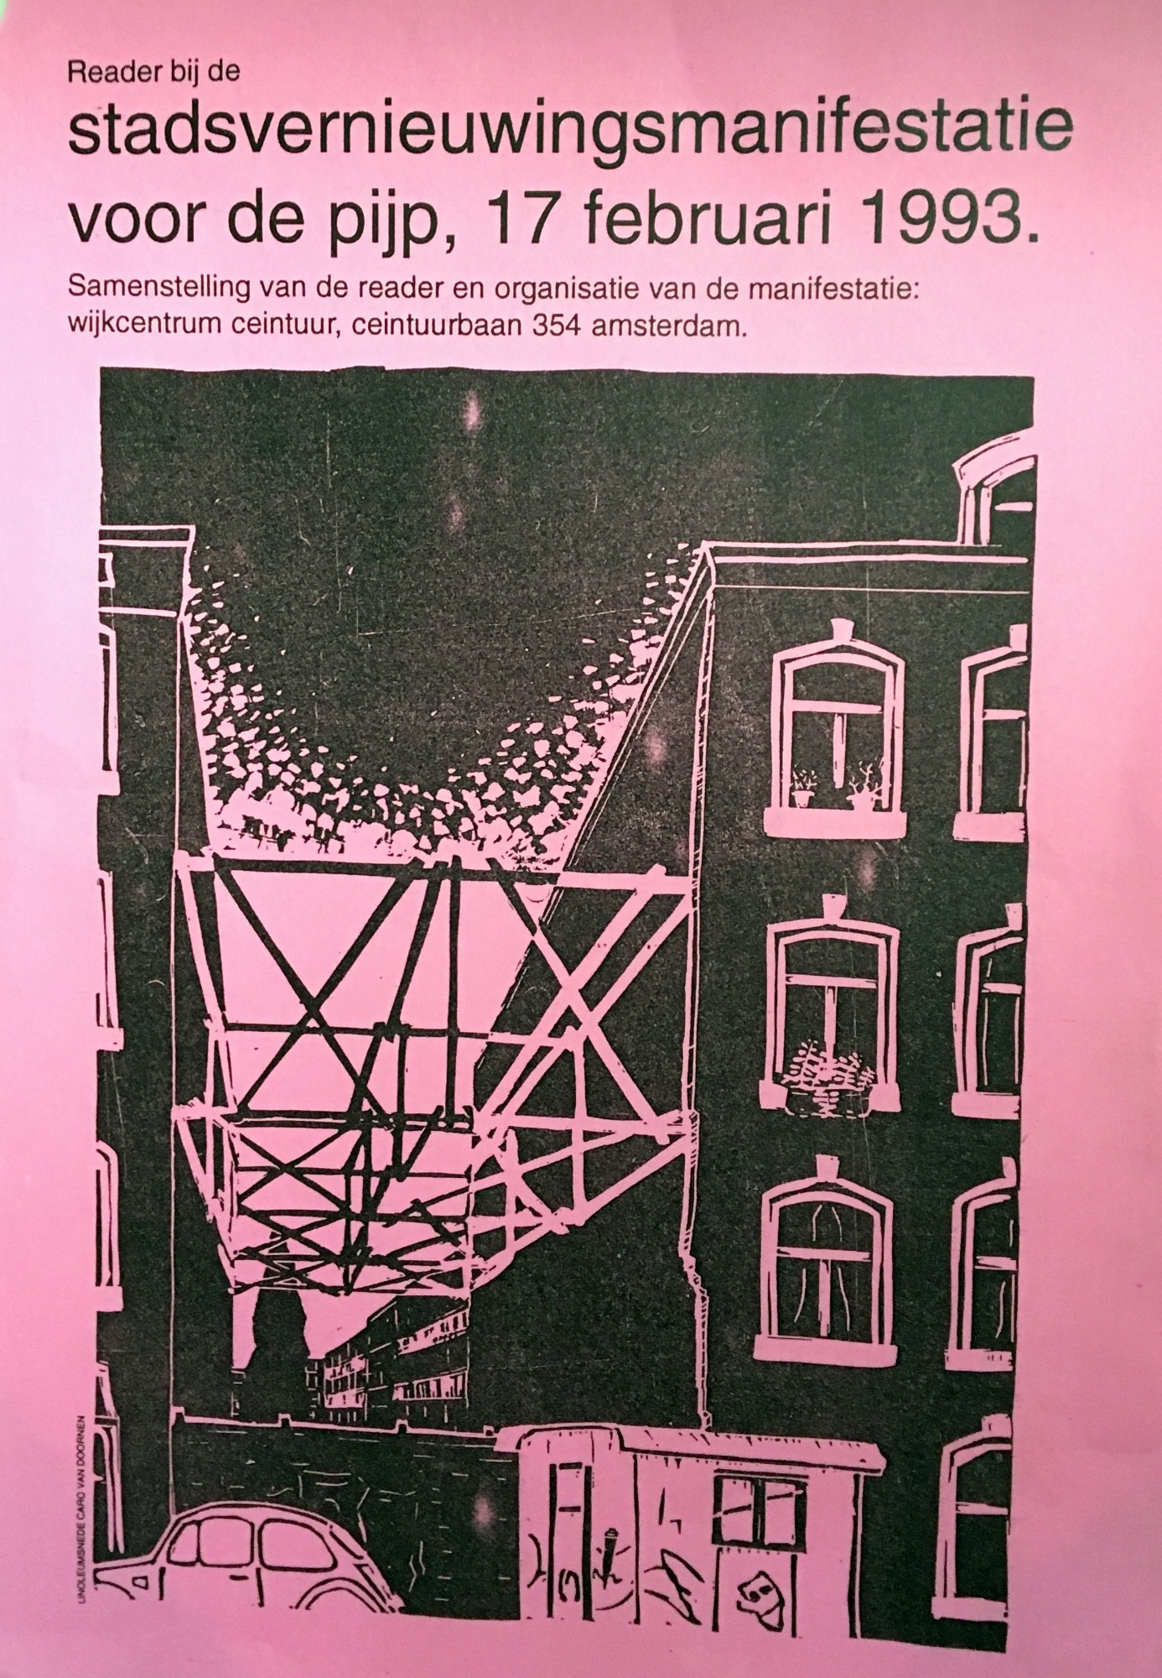
De kleurenkaart gaat van tafel. In nauw overleg met de bouwkundige van het Wijkcentrum en de bewoners wordt een zorgvuldig beleid ontwikkeld.
Omstreeks dezelfde tijd midden jaren ’90 start het eerste Huurteam in Amsterdam in de Pijp. Het Woonsteunpunt Wonen is een” Pijpse” uitvinding. Het opkomen voor huurders in de Pijp, acties tegen de jaarlijkse huurverhoging die meestal niet in verhouding staan tot de onderhoudsstaat van de woningen is door al die jaren heen een belangrijk thema.
Foto 37
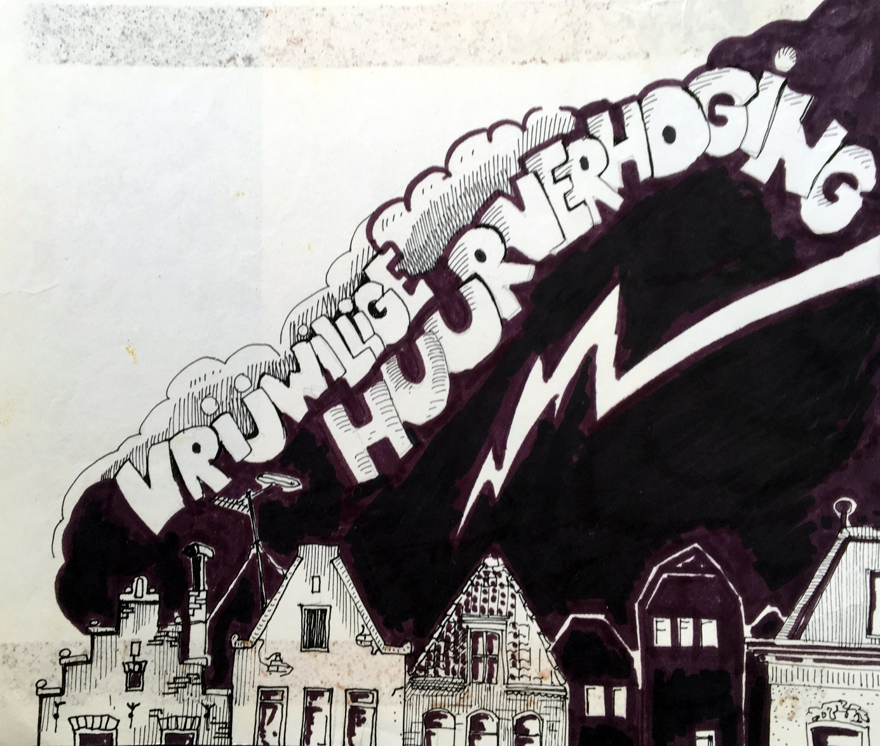
In de 90- jaren gebeurt nog veel meer. Ook te veel om allemaal te behandelen. Zoals de start van de jaarlijkse geveltuinendag;
Foto 38
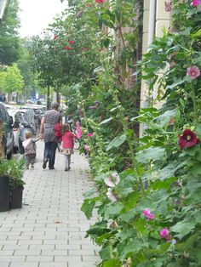
de start van de watertuinen in de Boerenwetering
Foto 39
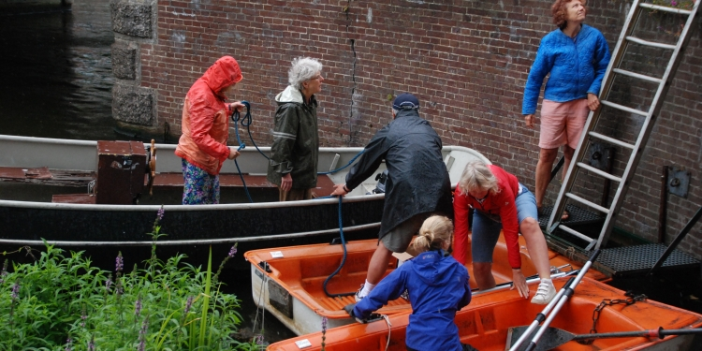
Foto 40
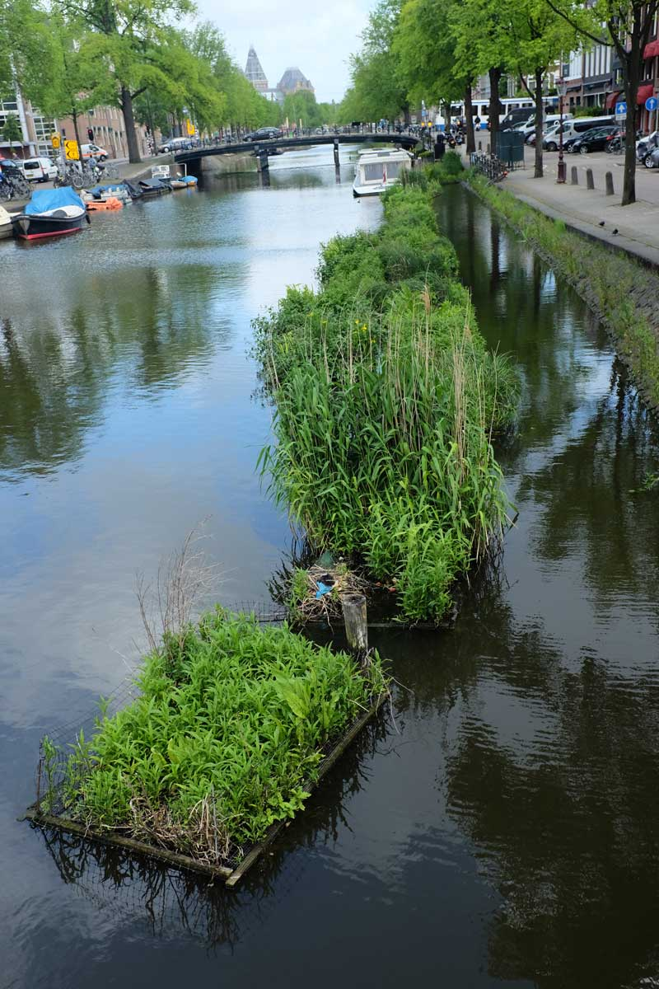
De jaarlijkse Natuur&Milieumarkt in het Sarphatipark.

Foto 41
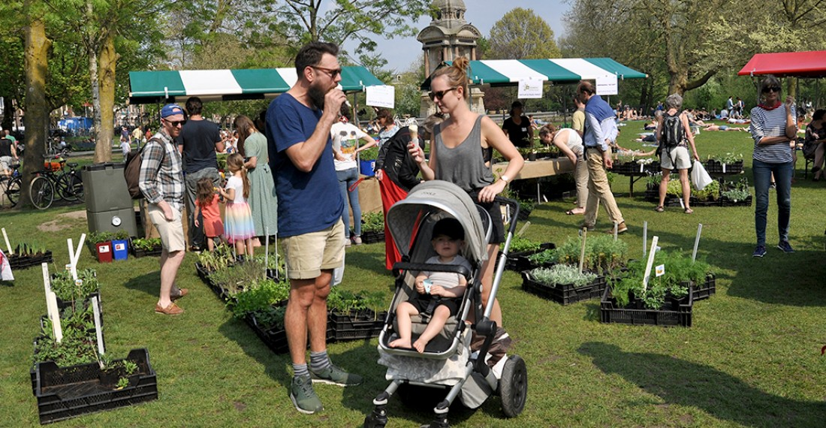
In de kerk is hier meer van te zien.
In de daaropvolgende jaren wordt het Groen Gemaal door het Wijkcentrum in gebruik genomen.
Foto 42
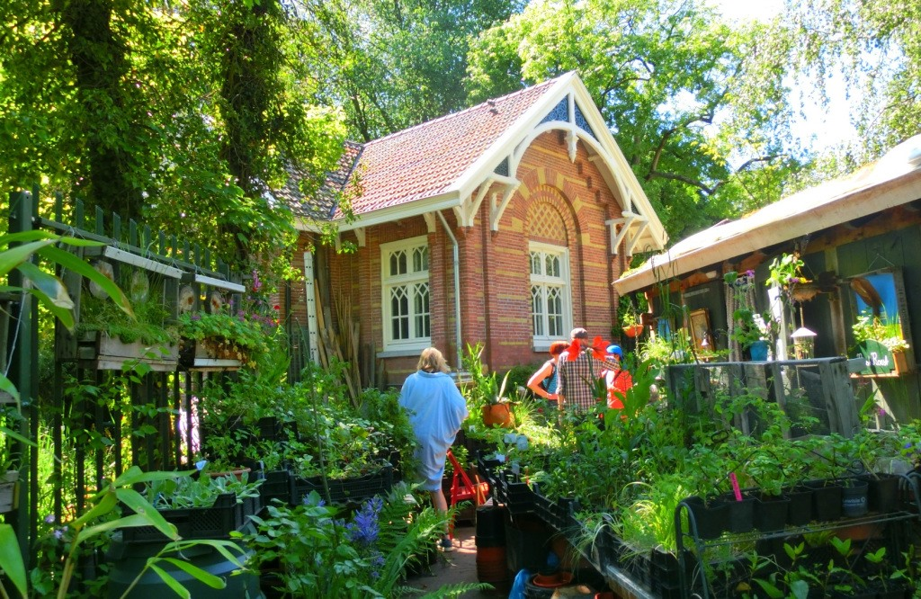
Plannen voor afbraak en de bouw van horecagelegenheid op die plek worden afgeschoten door de buurt.
Op de Albert Cuyp vindt in de jaren 10 van deze eeuw jaarlijks het Zomerfestival plaats.
Foto 43
Hier geven allerlei groepen uit de Pijp acte de préséance. Als het na 10 jaar een toeristische attractie dreigt te worden stoppen we er mee.
Het Wijkcentrum blijft zoeken naar manieren om bewoners en ondernemers te betrekken bij het wel en wee van de buurt.
Het stadsdeel kent buurtbudgetten maar bij de besluitvorming hoe dat geld te besteden zijn bewoners nauwelijks betrokken.
Het stadsdeelbestuur en haar ambtenaren doen hun best om het beste te doen voor de bewoners en ondernemers in de Pijp. Veel VOOR bewoners maar weinig MET bewoners.

Het Wijkcentrum vindt dat bewoners en ondernemers moeten meebeslissen over het overheidsgeld voor hun buurt wordt besteed. In navolging van de G1000 in Brussel besluit het Wijkcentrum een Buurttop te organiseren in de Pijp, de G250. Daar kunnen keuzes gemaakt worden en aanbevelingen voor beleid geformuleerd.
In 2014 vindt de Buurttop plaats, op een historische plek: de “kantine” van Heineken. De G250 is een co-creatie van het Wijkcentrum, Stadsdeelbestuurders/politici en ambtenaren. Het is een uniek experiment.
Foto 44
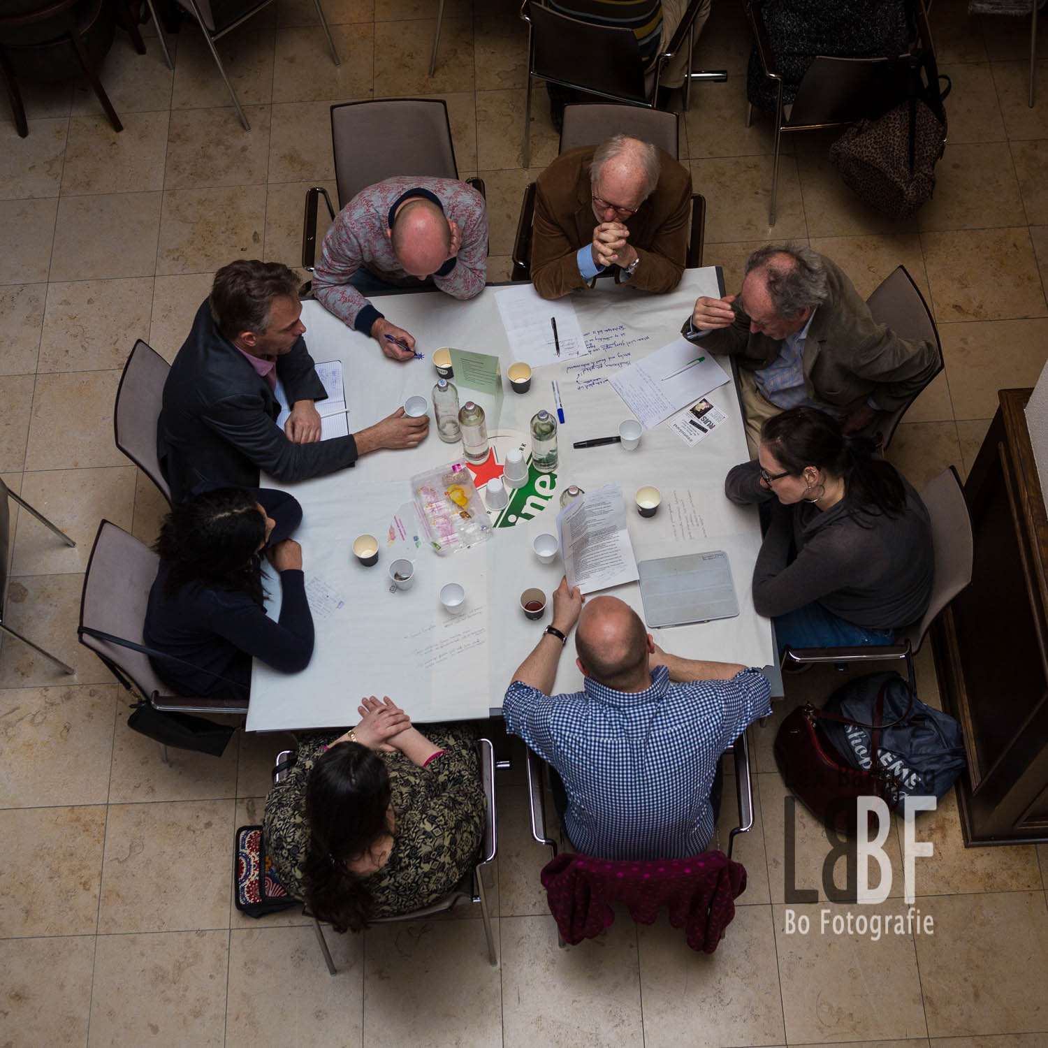
Foto 45
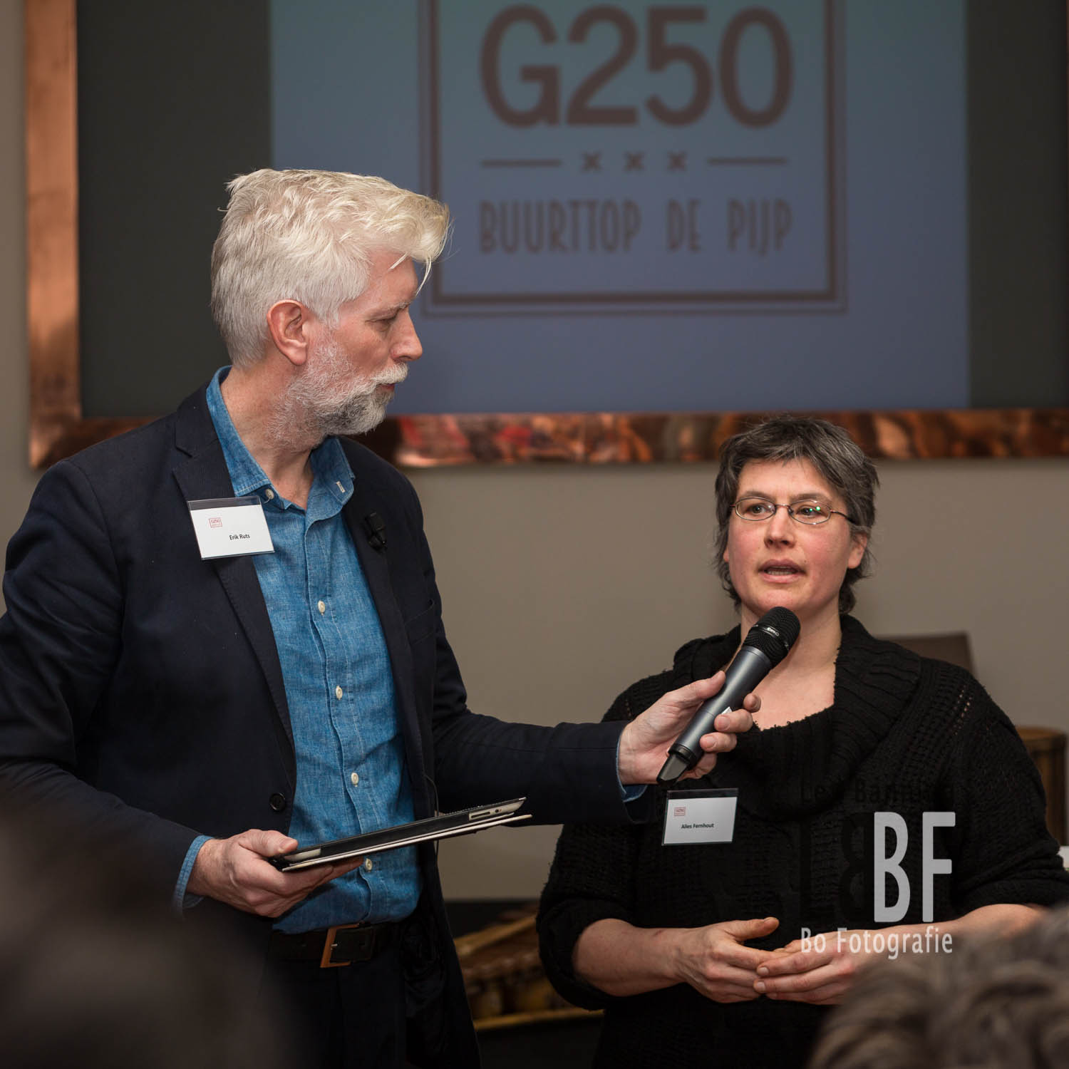
De Actiegroep de Schone Pijp,
Foto 46
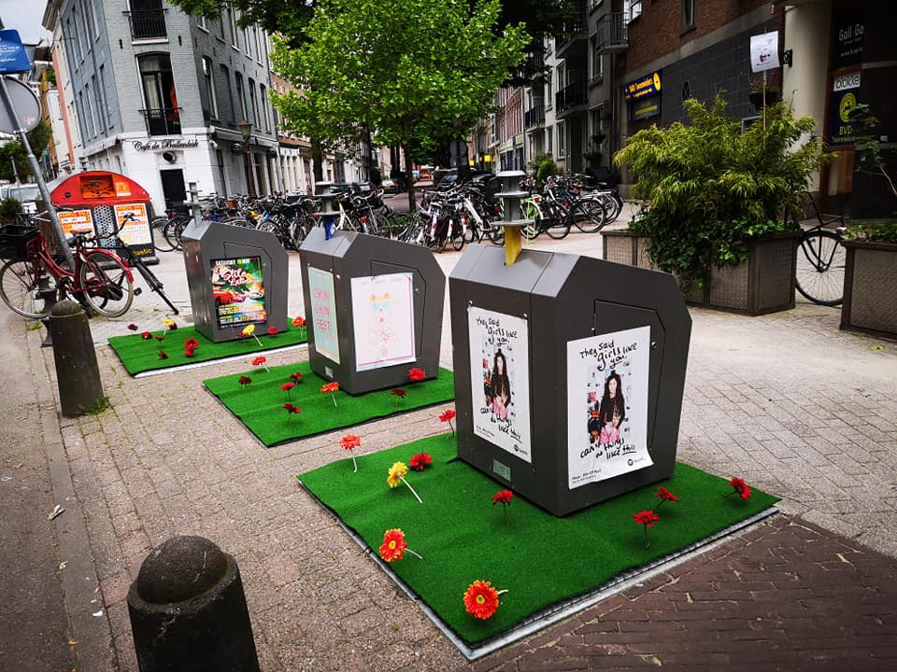
Foto 47
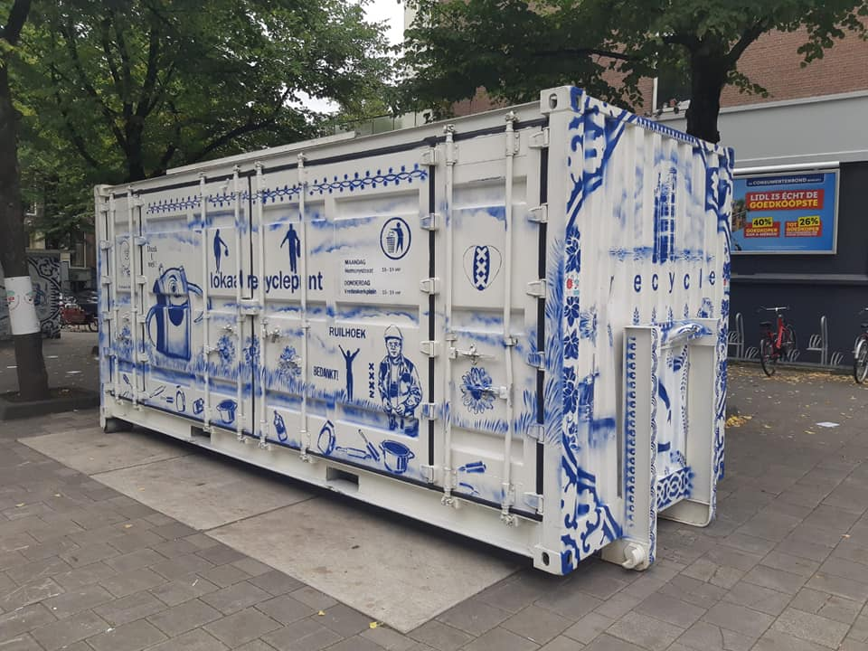
Aandacht voor Duurzaamheid en Elektrisch Deelrijden De Pijp zijn spin-offs van de G250.
Foto 48
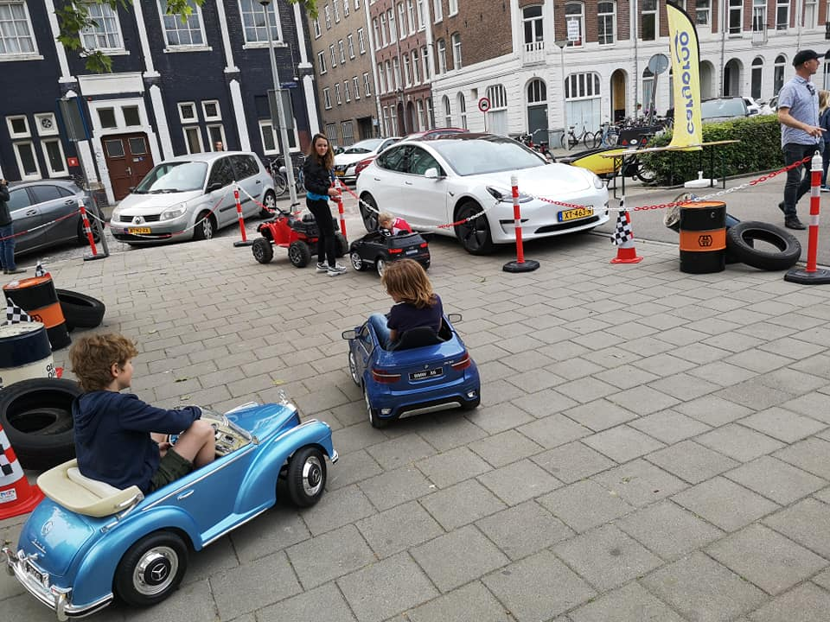
Helaas een aantal jaren later sneuvelt de co-creatie onder andere door een wijziging in het stadsdeelstelsel. En door een overheid die steeds meer de macht naar zich toetrekt. Samenwerken MET bewoners en ondernemers wordt het weer meer werken VOOR bewoners.
En zoals vaak in de Wijkcentrumgeschiedenis wordt het wijkcentrum weer financieel bedreigd.
Foto 49
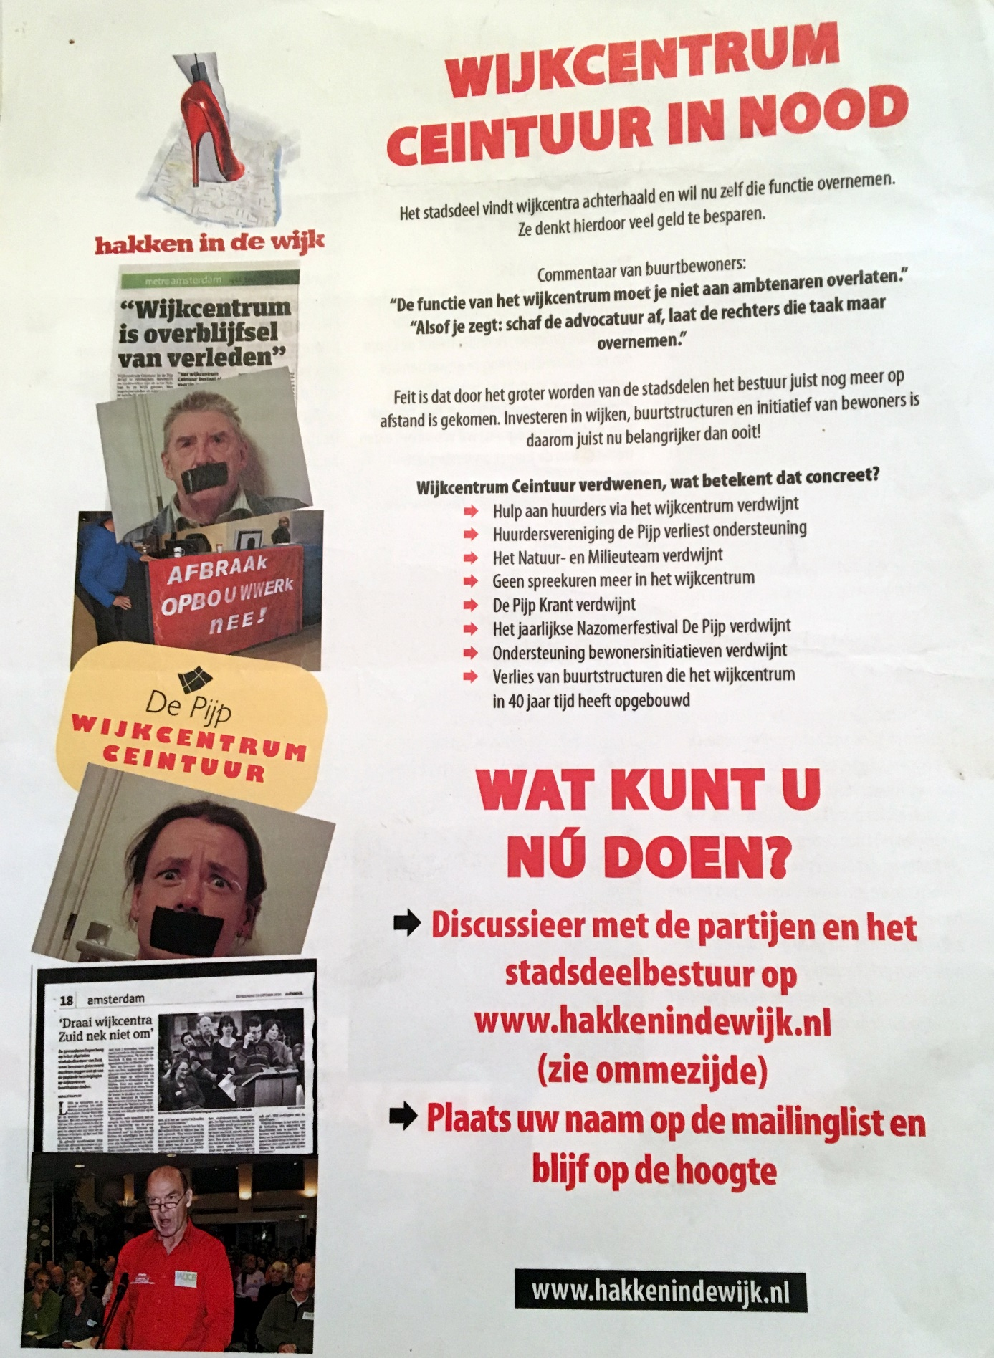
Maar er gloort weer hoop aan de horizon. Er is een nieuw College met een pakkend Programma-Akkoord onder de titel “Een nieuwe lente, een nieuw geluid”, waarin staat:
Foto 50

Bewoners hebben net zulke goede, zo niet betere, ideeën als het stadsbestuur. Wij streven naar een open en transparant bestuur, een naar buiten gerichte organisatie die open staat voor maatschappelijk initiatief en een gebiedsgerichte werkwijze. We voelen het als onze verantwoordelijkheid om de zeggenschap van bewoners te vergroten. Niet door nieuwe stelsels maar door met de stad het gesprek en debat aan te gaan over hoe dat kan.
Er komen dus glorieuze tijden aan.
We zijn benieuwd. Over 5 jaar zullen e met jullie allen het volgende lustrum vieren. Tot dan.

